РАЗДЕЛ 1

«ПОРЯДОК СБОРА И УДАЛЕНИЯ КОММУНАЛЬНЫХ ОТХОДОВ»

Общее описание порядка сбора и удаления коммунальных отходов, включая раздельный (смешанный) сбор вторичных материальных ресурсов.

Схема обращения с коммунальными отходами, (далее Схема) - является основополагающим документом по обращению с коммунальными отходами, образующимися на территории Буда-Кошелевского района и г. Буда-Кошелево.
Настоящая Схема определяет порядок сбора, размещения и обращения с коммунальными отходами.
Схема разработана с учетом требований Закона Республики Беларусь№271-3 от 20.07.2007г. «Об обращении с отходами», постановления Министерства жилищно-коммунального хозяйства Республики Беларусь от 07.12.2018 №9 «Об утверждении Инструкции «О составе, порядке разработки, согласования и утверждения схем обращения с коммунальными отходами» с изменениями и дополнениями, ТКП 17.11-08-2024 (33040/33140) «Охрана окружающей среды и природопользование. Технические требования к обращению с коммунальными отходами » (утвержден постановлением Министерства жилищно-коммунального хозяйства Республики Беларусь и Министерства природных ресурсов и охраны окружающей среды Республики Беларусь 36 сентября 2024г. № 10/12-Т), а также с учетом сложившейся практики в Буда-Кошелевском районе.
Схема направлена на создание и функционирование в г. Буда-Кошелево и Буда-Кошелевском районе современной комплексной системы обращения с коммунальными отходами (далее – КО), а также определяет практические методы и способы сбора КО и извлечение вторичных материальных ресурсов из состава коммунальных отходов с целью предотвращения их захоронения.
Схема обращения с коммунальными отходами действует в течение пяти лет. При необходимости в Схему отходами вносятся изменения.
Задачами Схемы обращения с коммунальными отходами являются:
- 100% охват населения раздельным сбором коммунальных отходов;
-своевременный сбор, хранение и удаление коммунальных отходов, разделение коммунальных отходов по видам, использование обезвреживание и захоронение коммунальных отходов;
- выбор эффективных технологических решений по обращению с коммунальными отходами и вторичными материальными ресурсами;
- сбор (извлечение) вторичных материальных ресурсов из состава коммунальных отходов;
В г. Буда-Кошелево и Буда-Кошелевском районе функционирует система санитарной очистки территорий.
Основным оператором по обращению с коммунальными отходами на территории Буда-Кошелевского района является КЖУП «Буда-Кошелевский коммунальник».
Производителями коммунальных отходов в районе являются:
-население города, проживающее в жилых домах разной этажности, находящиеся на обслуживании КЖУП «Буда-Кошелевский коммунальник»;
- ведомственное жилье (общежитие);
- сектор индивидуальной жилой застройки;
- садовые товарищества;
- гаражные кооперативы.
Сбор коммунальных отходов ведется следующим образом:

- установкой контейнеров для сбора смешанных коммунальных отходов и вторичных материальных ресурсов в благоустроенном жилищном фонде и в секторе жилой индивидуальной застройки г. Буда-Кошелево и Буда-Кошелевском районе;
- без установки контейнеров путем объезда одноквартирных, блокированных жилых домов с размещением коммунальных отходов потребления в транспортные средства;
- создания пунктов приема (заготовки) вторичных материальных ресурсов.
В настоящее время на территории Буда-Кошелевского района вывоз коммунальных отходов в секторе индивидуальной жилой застройки осуществляется бесконтейнерным способом в 204 населенных пунктах.
Бесконтейнерная система представляет собой сбор коммунальных отходов населением в различные емкости или пакеты, из которых впоследствии они перезагружаются вручную в мусоровоз.
Процесс сбора отходов в многоквартирной жилой застройке, предусматривает размещение отходов по видам в отдельные контейнера, установленные в местах временного хранения отходов.
Местами временного хранения коммунальных отходов являются места их сбора. На территории района обустроено 56 мест временного хранения коммунальных отходов, из них 25 контейнерных площадок предназначенных для накопления отходов по городу и 31 место временного хранения отходов на других территориях. (Таблица №1).
Места временного хранения коммунальных отходов
Таблица 1
№ п/п | Месторасположение мест временного хранения коммунальных отходов | Количество мест временного хранения коммунальных отходов | контейнеры для общего сбора отходов,  штук | контейнеры для раздельного сбора отходов, штук
1 | 2 | 3 | 4 | 5
г. Буда-Кошелево
1 | ул. Совхозная,1 | 1 | 4 | 2
2 | ул. Совхозная,3 | 1 | 4 | 2
3 | ул. Совхозная,10 | 1 | 7 | 3
4 | ул. Совхозная,16 | 1 | 5 | 3
5 | ул. Совхозная,23 | 1 | 4 | 2
6 | ул. Совхозная,23А | 1 | 3 | 1
7 | ул. Совхозная,31 | 1 | 2 | 1
8 | м-н Восточный, 5 | 1 | 4 | 2
9 | м-н Восточный, 7 | 1 | 4 | 2
10 | ул. Ленина,16 | 1 | 3 | 3
11 | ул. Лениа,17 | 1 | 2 | 1
12 | ул. Ленина,48 | 1 | 3 | 1
13 | ул. Ленина,52 | 1 | 3 | 1
14 | ул. Ленина,53 | 1 | 2 | 1
15 | ул. Лениа,56 | 1 | 3 | 2
16 | ул. Лениа,63 | 1 | 2 | 1
17 | ул. 50 лет Октября,13 | 1 | 5 | 3
18 | ул. Пионерская,1а | 1 | 2 | 1
19 | ул. Головачева,3 | 1 | 3 | 1
20 | ул. Железнодорожная,15 | 1 | 3 | 1
21 | ул. Лавриновича,1 | 1 | 3 | 1
22 | ул. Лавриновича,5а | 1 | 3 | 2
23 | ул. Лавриновича,9 | 1 | 4 | 1
24 | ул. Луговая,1а | 1 | 3 | 1
25 | ул.Сергея Понамарева | 1 | 2
Всего по г. Буда-Кошелево |  | 25 | 83 | 39
г.п. Уваровичи
26 | ул. Пионерская,8 | 1 | 1 | 1
27 | пер. Больничный,16 | 1 | 2 | 1
28 | ул.Ленина,2 | 1 | 2 | 2
29 | пер. Советский,7а | 1 | 2 | 1
30 | ул. Садовая,3 | 1 | 3 | 1
31 | ул. Садовая,20 | 1 | 2 | 1
Всего по г.п. Уваровичи |  | 6 | 12 | 7
аг. Коммунар
32 | ул. Гомельская,1 | 1 | 5 | 1
33 | ул.Молодежная,1 | 1 | 4 | 1
34 | ул.Молодежная,5 | 1 | 3 | 1
35 | ул.Ленина,32 | 1 | 2 | 1
36 | ул. Ленина,31 | 1 | 5 | 1
37 | ул.Ленина,34А | 1 | 3 | 1
38 | ул. Спортивная,д.3а | 1 | 4 | 1
Всего по аг. Коммунар |  | 7 | 26 | 7
Морозовичский сельский совет
39 | аг. Морозовичи ул.Школьная, 11 | 1 | 1 | 1
40 | п. Бадерый, 19 | 1 | 1 | 1
Всего по Морозовичскому сельскому совету |  | 2 | 2 | 2
Октябрьский сельский совет
41 | аг. Октябрь, ул. Октябрьская,3 | 1 | 4 | 1
42 | аг. Октябрь, ул. Октябрьская,7 | 1 | 5 | 1
43 | аг. Октябрь, ул. Новая,1 | 1 | 3 | 1
44 | аг. Дуравичи, пер.Советский,6а | 1 | 2 | 1
Всего по Октябрьскому сельсовету |  | 4 | 14 | 4
Узовский сельский совет
45 | д. Уза, ул. Залинейная,1 | 1 | 1 | 1
46 | д. Уза, ул. Островского,1 | 1 | 1 | 1
47 | д. Уза, ул. Шоссейная,11Б | 1 | 1 | 1
48 | п. Красное Знамя, ул. Молодежная,3 | 1 | 3 | 1
49 | п. Красное Знамя, ул. Молодежная,12 | 1 | 2 | 1
50 | п. Красное Знамя, ул. Молодежная,15 | 1 | 2 | 2
51 | п. Красное Знамя, ул. Октябрьская,19 | 1 | 2 | 1
52 | п. Красное Знамя, ул. Озерная,4 | 1 | 3 | 1
Всего по Узовскому сельскому совету |  | 8 | 15 | 9
Гусевицкий сельский совет
53 | аг. Пенчин, ул. Юбилейная,3 | 1 | 2 | 1
Всего по Гусевицкому сельскому совету |  | 1 | 2 | 1
Рогинский сельский совет
54 | аг. Рогинь, ул. Молодежная,5 | 1 | 2 | 0
55 | аг. Рогинь, ул. Молодежная,9 | 1 | 2 | 0
Всего по Рогинскому сельскому совету |  | 2 | 4 | 0
Широковский сельский совет
56 | аг. Широкое, пер.Советский,6а | 1 | 2 | 1
Всего по Широковскому сельскому совету |  | 1 | 2 | 1
Всего |  | 56 | 160 | 70
Уборку контейнерных площадок для сбора и временного хранения коммунальных отходов обеспечивает КЖУП «Буда-Кошелевский коммунальник».
Количество требуемых контейнеров, их объем, периодичность вывоза коммунальных отходов определяется расчетным путем, исходя из утвержденных норм накопления коммунальных отходов и количества жителей, проживающих на конкретной территории.
Для сбора от населения крупногабаритных отходов (далее – КГО) в г. Буда-Кошелево и Буда-Кошелевском районе организованы отдельные места (отсеки) на контейнерных площадках (Приложение 3.1).
Раздельный сбор коммунальных отходов
На обслуживаемой территории раздельный сбор отходов осуществляется посредством установки контейнеров для смешанного сбора ВМР на контейнерных площадках и приемными пунктами. На контейнерах нанесены соответствующие надписи (наклейки), которыми обозначены наименование вида отходов, предназначенных для размещения в контейнеры (информация о местах размещения контейнеров для сбора ВМР представлена в Приложении 4.4)
Вывоз собранных ВМР производиться раздельно специальным транспортом.
По состоянию на 01.11.2025г. на территории г. Буда-Кошелево и районе установлено 691 контейнер для сбора ВМР, в том числе 70 контейнеров объемом -1,1м³ установлены в многоквартирной жилой застройки, и 621 контейнер объемом 0,12м³ в секторе индивидуальной жилой застройки. Вывоз ВМР производиться со следующей периодичностью:
- многоквартирная жилая застройка – 1 раз в неделю;
- сектор индивидуальной жилой застройки- 1 раз в месяц
Раздельный сбор и вывоз коммунальных отходов в г. Буда-Кошелево и Буда-Кошелевском районе преимущественно осуществляется мусоровозами с задней системой загрузки посредством расстановки контейнеров для сбора ВМР и подомовым объездом в секторе индивидуальной жилой застройки. Мусоровозы производят вывоз ВМР в соответствии с утвержденными маршрутными графиками.
На территории Буда-Кошелевского района организована работа передвижного приемного пункта:
-МАЗ 437121 АН 8422-З - введен в эксплуатацию 30.04.2023 г., грузоподъемность - 5 тонн; время работы: Понедельник-пятница с 08:00 до 17:00, обед с 13: 00 до14.00
Организованы и работают стационарные пункты приема ВМР, на которых производиться сбор следующих отходов: отходы стеклобоя, отходы макулатуры, отходы пластика (Приложение 4.8)
Раздельно собранные ВМР в контейнеры объемом 1,1 м³, 0,12м³ на территории г. Буда-Кошелево и Буда-Кошелевского района, вывозятся на линию сортировки для последующей их досортировки и подготовки к использованию. Спрессованные вторичные материальные ресурсы передаются на использование согласно заключенным договорам, а остатки, непригодные к дальнейшему использованию, отправляются на полигон ТКО г. Буда-Кошелево «Славенец» для дальнейшего захоронения.

Сбор и вывоз коммунальных отходов из урн.
Сбор коммунальных отходов из урн, установленных вдоль городских улиц г. Буда-Кошелево производится по мере заполнения (не более 70 процентов объема), но не реже двух раз в сутки ежедневно. Сбор производится уборщиками территорий и размещается в отдельные контейнеры по принадлежности отходов вторичные материальные ресурсы или коммунальные отходы.
Сбор и вывоз отходов с территории гражданских кладбищ.
На территории Буда-Кошелевского района имеется 178 гражданских кладбищ, расположенных на территории 15 сельских советов. На территории 8-х гражданских кладбищ установлены площадки временного складирования отходов в количестве 15 единиц, на которых установлено 28 контейнеров для сбора отходов.
Вывоз коммунальных отходов с территорий гражданских кладбищ осуществляется по графику в период с апреля по ноябрь не реже одного раза в неделю.
Вывоз коммунальных отходов от гаражных кооперативов.
Для организации сбора коммунальных отходов, образующиеся на территории гаражных кооперативов, должны оборудоваться контейнерные площадки с установлением на ней контейнерами для сбора смешанных коммунальных отходов, смешанных вторичных материальных ресурсов.
Вывоз коммунальных отходов с территорий гаражных кооперативов осуществляется по графику на основании заключенных договоров на оказание услуг по вывозу отходов.
Вывоз коммунальных отходов от садоводческих товариществ.
Вывоз коммунальных отходов с территории садоводческих товариществ осуществляется в период с апреля по ноябрь месяц 1 раз в неделю. Во всех садовых товариществ осуществляется планово-регулярный вывоз отходов согласно графику.
Вывоз коммунальных отходов на остановочных пунктах, в местах отдыха, вдоль автомобильных дорог.
Вывоз коммунальных отходов, образующихся на остановочных пунктах г. Буда-Кошелево, осуществляется КЖУП «Буда-Кошелевский коммунальник» ежедневно в период с 11.00 до 13.00.
Вывоз коммунальных отходов, образующихся на остановочных пунктах, в местах отдыха на территории Буда-Кошелевского района осуществляет филиал дорожно-эксплуатационного управления №46 РУП «Гомельавтодор» 1 раз в неделю в период с 09.00 до 15.00.
Вывоз коммунальных отходов, образующихся вдоль автомобильных дорог на территории Буда-Кошелевского района осуществляет ДРСУ.
Периодичность вывоза коммунальных отходов.
Вывоз коммунальных отходов, образовавшихся на территории г. Буда-Кошелево и Буда-Кошелевском районе осуществляется специализированным транспортом КЖУП «Буда-Кошелевский коммунальник».
В соответствии с требованиями законодательства Республики Беларусь вывоз коммунальных отходов и вторичных материальных ресурсов должен осуществляться отдельными потоками разными автотранспортными средствами. Всего на балансе предприятия имеется 5 мусоровозов.
Периодичность планово-регулярного сбора коммунальных отходов осуществляется в соответствии с утвержденными графиками сбора коммунальных отходов:
- из многоквартирного жилищного фонда г. Буда-Кошелево – 4 раза в неделю (понедельник, среда, пятница, воскресенье) с 08.00 до 17.00; (Приложение 4.5);
- из многоквартирного жилищного фонда Буда-Кошелевского района:

●г.п. Уваровичи, аг. Коммунар, п. Красное Знамя – 3 раза в неделю (понедельник, среда, пятница);
● д. Уза, аг. Октябрь, аг. Дуравичи, аг. Пенчин – 2 раза в неделю ( понедельник, пятница);
● д. Морозовичи – 1 раз в неделю (четверг);
● аг. Рогинь -1 раз в неделю (вторник);
- с территории индивидуальной жилой застройки г. Буда-Кошелево и Буда-Кошелевского района – 1 раз в неделю (понедельник-пятница);
- с территории садовых товариществ – 1 раз в неделю;
- с территории гаражных кооперативов – 1 раз в месяц (1-й понедельник месяца);
- с территории гражданских кладбищ г. Буда-Кошелево – 2 раза в неделю (понедельник, пятница). (Приложение 3.1).
- с территории гражданских кладбищ Буда-Кошелевского района – в период с апреля по ноябрь 1 раз в неделю; (Приложение 3.1).
- с территории мест отдыха Буда-Кошелевского района – 1 раз в неделю (понедельник) с 08.00 до 17.00;
- на остановочных пунктах г. Буда-Кошелево – 5 раз в неделю (понедельник-пятница) с 08.00 до 17.00;
- на остановочных пунктах на территории Буда-Кошелевского 1 раз в неделю с 08.00 до 17.00;
- вдоль автомобильных дорог на территории Буда-Кошелевского района осуществляется 1 раз в неделю с 08.00 до 17.00.
Периодичность планово-регулярного сбора крупногабаритных отходов, строительных отходов, изношенных шин:
- из многоквартирного жилищного фонда г. Буда-Кошелево – 1 раз в неделю (пятница,); (Приложение 3.1).
Закрепление объектов захоронения коммунальных отходов за населенными пунктами, садоводческими товариществами, дачными и гаражными кооперативами.
На территории Буда-Кошелевского района действует один полигон для захоронения коммунальных отходов в н.п. Славенец, Морозовичского сельского совета. (Таблица 2).
Объекты захоронения коммунальных отходов на территории Буда-Кошелевского района по состоянию на ноябрь 2025 г.

Таблица 2
Наименование объекта | Статус | Проектная мощность, тыс. тонн/год | Площадь, га
полигон ТКО г. Буда-Кошелево «Славенец» | используется | 8,2 | 6,54

Сведения об утвержденных нормативах образования коммунальных отходов, тарифах на услугу по обращению с твердыми коммунальными отходами.
Для расчета и начисления платы за обращение с коммунальными отходами по субсидируемым тарифам для населения, проживающего на территории Буда-Кошелевского района, установлены нормативы образования коммунальных отходов.
Нормативы образования твердых коммунальных отходов для населения Буда-Кошелевского района установлены решением Буда-Кошелевского районного исполнительного комитета от 7 апреля 2025г.№387. Нормативы образования коммунальных отходов представлены в таблице №3.

Таблица 3
Объект образо-  вания  (проис-  хождения)  отходов | Расчет-ная еди-ница | Фонд време- ни образо-вания, суток | Норматив образования отходов |  |  |  | Средняя плотность отходов, килограм-мов на кубический метр
Объект образо-  вания  (проис-  хождения)  отходов | Расчет-ная еди-ница | Фонд време- ни образо-вания, суток | среднегодовой |  | среднесуточный |  | Средняя плотность отходов, килограм-мов на кубический метр
Объект образо-  вания  (проис-  хождения)  отходов | Расчет-ная еди-ница | Фонд време- ни образо-вания, суток | килограм-мов | Кубиче-  ских метров | килограм-мов | литров | Средняя плотность отходов, килограм-мов на кубический метр
Многоквар-тирные жилые дома и здания общежитий в городе Буда-Кошелево | 1 прожи-вающий человек | 365 | 251,74 | 1,94 | 0,69 | 5,32 | 139,91553
Одноквартирные и блокированные жилые дома в городе Буда-Кошелево | 1 прожи-вающий человек | 365 | 246,98 | 1,83 | 0,68 | 5,02 | 136,70690
Жилые дома в Буда-Кошелевском районе, за исключением г. Буда-Кошелево | 1 прожи-вающий человек | 365 | 301,46 | 2,19 | 0,83 | 6,01 | 139,67827
Система по обращению с коммунальными отходами в Буда-Кошелевском районе финансируется за счет:
- средств, поступающих от производителей отходов (домовладений, субъекты хозяйствования);
- бюджета Буда-Кошелевского района.
Предельные максимальные тарифы на оказание услуг по обращению с твердыми коммунальными отходами для населения установлены решением Гомельского областного исполнительного комитета от 14.02.2025г. № 90 «О регулировании тарифов на коммунальные услуги», решением Гомельского областного исполнительного комитета от 03.02.2025г. № 72 «О регулировании тарифов».
Установленные тарифы приведены в таблице №4.
Таблица 4
Потребитель коммунальных услуг | Предельный максимальный тариф в белорусских рублях за 1 кубический метр (без налога на добавленную стоимость)
Физические лица и садовые товарищества | 13,1871
Юридические лица (за исключением бюджетных организаций), индивидуальные предприниматели. | 14,09
Юридические лица (бюджетные организации) | 11,93
Сведения о численности населения по населенным пунктам, количестве образования коммунальных отходов.
Буда - Кошелевский район образован 17 июля 1924 года и расположен в северо-восточной части Гомельской области в междуречье притоков реки Днепр и Сож в пределах Чечерской равнины на северо-востоке Гомельской области.
Площадь района составляет 1594,5 км и включает в себя 15 сельских советов, районный центр, городской поселок и 230 сельских населенных пунктов. Население проживает только в 204 населенных пунктах.
В связи с этим КЖУП «Буда-Кошелевский коммунальник» принято решение об охвате сбором, вывозом и захоронением коммунальных отходов города Буда - Кошелево, г.п. Уваровичи и 202 сельских населенных пункта, в которых проживает население.
По состоянию на 01.01.2025 г. в Буда-Кошелевском районе проживает 28408 человек, в том числе в городе Буда - Кошелево проживает – 8534человек, г.п. Уваровичи – 2088 человек в сельских населенных пунктах -17786 человек.
Численность населения в Буда-Кошелевском районе представлена в таблице 5.
Численность населения в Буда-Кошелевском районе по состоянию на 01.01.2025г.
Таблица 5
№ п/п | Наименование населенного пункта | Количество жителей
1 | 2 | 3
1 | г. Буда-Кошелево | 8534
2 | г.п. Уваровичи | 2088
3 | аг. Губичи, Губичский с/с | 499
4 | п. Гора, Губичский с/с | 27
5 | п. Вольный, Губичский с/с | 9
6 | д. Наспа, Губичский с/с | 11
7 | п. Интернационал, Губичский с/с | 17
8 | п. Губичский Кордон, Губичский с/с | 3
9 | д. Старая Буда, Губичский с/с | 310
10 | п. Левады, Губичский с/с | 8
11 | п. Долина, Губичский с/с | 10
12 | п. Боец, Губичский с/с | 33
13 | д. Недойка, Губичский с/с | 137
14 | п. Восход, Губичский с/с | 9
15 | п. Светлый, Губичский с/с | 3
16 | п. Осовок, Губичский с/с | 9
17 | п. Борок, Губичский с/с | 7
18 | п. Подчистое, Губичский с/с | 1
19 | д. Еленец, Губичский с/с | 82
20 | д. Александровка, Гусевицкий с/с | 4
21 | п. Владимировка Гусевицкий с/с | 38
22 | п. Григоровка, Гусевицкий с/с | 2
23 | п. Заря, Гусевицкий с/с | 7
24 | п. Красный Свет, Гусевицкий с/с | 38
25 | п. Люткова, Гусевицкий с/с | 1
26 | д. Новая Гусевица, Гусевицкий с/с | 431
27 | д. Старая Гусевица, Гусевицкий с/с | 147
28 | аг. Пенчин, Гусевицкого сельского совета | 444
29 | п. Пуща, Гусевицкий с/с | 14
30 | д. Блюдница, Гусевицкий с/с | 45
31 | п. Зимник, Коммунаровский с/с | 2
32 | аг. Коммунар, Коммунаровский с/с | 2019
33 | п. Красин, Коммунаровский с/с | 22
34 | п. Маковье, Коммунаровский с/с | 2
35 | п. Нива, Коммунаровский с/с | 7
36 | д.Особино, Коммунаровский с/с | 110
37 | п. Подсеменовка, Коммунаровский с/с | 25
38 | п. Северный, Коммунаровский с/с | 1
39 | п. Темный Осов, Коммунаровский с/с | 4
40 | п. Боровое Лядо, Кошелевский с/с | 106
41 | д. Брилев, Кошелевского сельского совета | 79
42 | п. Великий Мох, Кошелевский с/с | 130
43 | п. Городище, Кошелевский с/с | 14
44 | д. Заречье, Кошелевский с/с | 141
45 | д. Кострище, Кошелевский с/с | 4
46 | д. Кошелево, Кошелевский с/с | 326
47 | п. Озеро-Пойма, Кошелевский с/с | 4
48 | д. Польпин, Кошелевский с/с | 21
49 | д. Рудня Кошелевская, Кошелевский с/с | 27
50 | д. Староселье, Кошелевский с/с | 29
51 | п. Чирвоный Городок, Кошелевский с/с | 6
52 | д. Шарибовка, Кошелевский с/с | 270
53 | д. Кулешовка, Кошелевский с/с | 10
54 | п. Кулешово, Кошелевский с/с | 23
55 | п. Любица, Кошелевский с/с | 1
56 | д. Рудня Викторинская, Кошелевский с/с | 20
57 | д. Селец, Кошелевский с/с | 39
58 | д. Бацунь, Кривский с/с | 260
59 | п. Богомоловка, Кривский с/с | 2
60 | п. Заречье, Кривский с/с | 9
61 | д. Ивольск, Кривский с/с | 258
62 | п. Красная Площадь, Кривский с/с | 5
63 | п. Красный Лужок, Кривский с/с | 5
64 | аг. Кривск, Кривский с/с | 507
65 | п. Лозки, Кривский с/с | 5
66 | п. Мотылевка, Кривский с/с | 4
67 | п. Осов, Кривский с/с | 8
68 | п. Поросль, Кривский с/с | 15
69 | п. Растеребы, Кривский с/с | 4
70 | д. Синичино, Кривский с/с | 44
71 | п. Совет, Кривский с/с | 7
72 | аг. Неговка, Липиничский с/с | 296
73 | д. Броница, Липиничский с/с | 97
74 | д. Липиничи, Липиничский с/с | 135
75 | д. Струки, Липиничский с/с | 63
76 | п. Якимовка, Липиничский с/с | 19
77 | д. Солтановка, Липиничский с/с | 4
78 | д. Люшев, Липиничский с/с | 1
79 | д. Зеленый Дуб, Липиничский с/с | 1
80 | п. Первомайский, Липиничский с/с | 8
81 | п. Буда, Липиничский с/с | 1
82 | д. Буда-Люшевская, Липиничский с/с | 276
83 | д. Слобода-Люшевская, Липиничский с/с | 8
84 | д. Любовин, Липиничский с/с | 5
85 | д. Шутное, Липиничский с/с | 11
86 | д. Хмельное, Липиничский с/с | 2
87 | п. Роща, Липиничский с/с | 10
88 | п. Перегрузочный, Липиничский с/с | 2
89 | п. Заречье, Липиничский с/с | 3
90 | аг. Глазовка, Морозовичский с/с | 325
91 | д. Ивановка, Морозовичский с/с | 126
92 | п. Новый Свет, Морозовичский с/с | 18
93 | п. Чернятин, Морозовичский с/с | 13
94 | п. Красное Знамя, Морозовичский с/с | 10
95 | п. Васильевка, Морозовичский с/с | 1
96 | п. Диково, Морозовичский с/с | 4
97 | п. Житонежье, Морозовичский с/с | 6
98 | п. Бадерый, Морозовичский с/с | 70
99 | п. Ветка, Морозовичский с/с | 49
100 | п. Демидовка, Морозовичский с/с | 7
101 | п. Зеленая Дубрава, Морозовичский с/с | 4
102 | п. Ясакар, Морозовичский с/с | 23
103 | д. Бушевка, Морозовичский с/с | 117
104 | д. Березина, Морозовичский с/с | 50
105 | п. Рекорд Морозовичский с/с | 69
106 | п. Чарот, Морозовичский с/с | 18
107 | п. Славенец, Морозовичский с/с | 19
108 | д. Морозовичи, Морозовичский с/с | 208
109 | п. Зеленый Дуб, Морозовичский с/с | 135
110 | д. Берестовка, Морозовичский с/с | 5
111 | п. Папоротный, Морозовичский с/с | 33
112 | п. Победитель, Морозовичский с/с | 18
113 | п. Ковалево, Морозовичский с/с | 5
114 | п. Кантаровичи Морозовичский с/с | 2
115 | п. Новая Уза Морозовичский с/с | 17
116 | п. Уборки, Морозовичский с/с | 22
117 | п. Высокая Грива, Морозовичский с/с | 22
118 | д. Варварино, Николаевский с/с | 8
119 | д. Владимировка, Николаевский с/с | 3
120 | д. Головачи, Николаевский с/с | 3
121 | д. Зорька, Николаевский с/с | 13
122 | д. Любань, Николаевский с/с | 11
123 | д. Надеждино, Николаевский с/с | 1
124 | аг. Николаевка, Николаевский с/с | 402
125 | д. Прибор, Николаевский с/с | 16
126 | д. Фундаминка, Николаевский с/с | 27
127 | д. Церковье, Николаевский с/с | 250
128 | п. Болдуи, Октябрьский с/с | 10
129 | д. Бурлак, Октябрьский с/с | 6
130 | д. Залуневье, Октябрьский с/с | 18
131 | д. Дубовица, Октябрьский с/с | 6
132 | д. Ленино, Октябрьский с/с | 12
133 | д. Мачулище, Октябрьский с/с | 9
134 | д. Броды, Октябрьский с/с | 38
135 | аг. Дуравичи, Октябрьский с/с | 699
136 | аг. Октябрь, Октябрьский с/с | 898
137 | п. Красный Октябрь, Октябрьский с/с | 20
138 | д. Пытьковка, Октябрьский с/с | 41
139 | д. Череповка, Октябрьский с/с | 31
140 | д. Гавли, Потаповский с/с | 35
141 | д. Галы, Потаповский с/с | 9
142 | п. Дедов Курган, Потаповский с/с | 1
143 | п. Демино, Потаповский с/с | 1
144 | д. Забабье, Потаповский с/с | 26
145 | п. Кочан, Потаповский с/с | 2
146 | д. Медведево, Потаповский с/с | 7
147 | п. Муравей, Потаповский с/с | 11
148 | д. Потаповка, Потаповский с/с | 629
149 | д. Александровка,Рогинский с/с | 2
150 | д. Антоновка,Рогинский с/с | 1
151 | д. Дербичи,Рогинский с/с | 349
152 | д. Коромка,Рогинский с/с | 28
153 | д. Курганье,Рогинский с/с | 8
154 | д. Лозов,Рогинский с/с | 10
155 | д. Моисеевка,Рогинский с/с | 24
156 | аг. Рогинь,Рогинский с/с | 552
157 | д. Рудня-Лозовская,Рогинский с/с | 11
157 | д. Слободка,Рогинский с/с | 4
159 | д. Факел,Рогинский с/с | 7
160 | п. Высокая Грива,Уваровичский с/с | 19
161 | п. Завидовка,Уваровичский с/с | 21
162 | д. Радеево,Уваровичский с/с | 221
163 | п. Зеленый Остров,Уваровичский с/с | 1
164 | д. Лапичи,Уваровичский с/с | 43
165 | д. Теклевка,Уваровичский с/с | 38
166 | д. Калинино,Узовский с/с | 471
167 | п. Красное Знамя,Узовский с/с | 512
168 | д. Руденец,Узовский с/с | 216
169 | д.Тихиничи,Узовский с/с | 36
170 | д. Уза,Узовский с/с | 1106
171 | д. Бервеновка,Чеботовичский с/с | 11
172 | п. Броськов,Чеботовичский с/с | 11
173 | п. Бушевка,Чеботовичский с/с | 1
174 | д. Васильполье,Чеботовичский с/с | 3
175 | п. Городок,Чеботовичский с/с | 4
176 | п. Забродье,Чеботовичский с/с | 8
177 | п. Заречье,Чеботовичский с/с | 36
178 | д. Зеленая,Чеботовичский с/с | 25
179 | п. Каменка,Чеботовичский с/с | 5
180 | д. Кленовица,Чеботовичский с/с | 12
181 | п. Комсомольск,Чеботовичский с/с | 7
182 | п.Краснобудский,Чеботовичский с/с | 7
183 | п. Красный,Чеботовичский с/с | 7
184 | п. Красный Курган,Чеботовичский с/с | 8
185 | п. Крылов,Чеботовичский с/с | 5
186 | п. Лебедев,Чеботовичский с/с | 13
187 | п. Ленинский,Чеботовичский с/с | 6
188 | п. Луговой,Чеботовичский с/с | 10
189 | д. Рудня-Ольховка,Чеботовичский с/с | 15
190 | п. Сеновец,Чеботовичский с/с | 10
191 | д. Смычек,Чеботовичский с/с | 157
192 | п. Словьев,Чеботовичский с/с | 1
193 | д. Столпище,Чеботовичский с/с | 12
194 | д.Ховхло,Чеботовичский с/с | 83
195 | д.Чеботовичи,Чеботовичский с/с | 205
196 | п. Ясный Бор,Чеботовичский с/с | 4
197 | д. Заболотье, Широковский с/с | 29
198 | аг. Широкое, Широковский с/с | 878
199 | п. Красногорск, Широковский с/с | 9
200 | п. Коминтерн, Широковский с/с | 3
201 | п. Ерополье, Широковский с/с | 1
202 | д. Михалевка, Широковский с/с | 7
203 | п. Александровка, Широковский с/с | 8
204 | п. Чароты, Широковский с/с | 3
 | Итого | 28408
За 11 месяцев 2025 года объем вывоза отходов от населения составил 36,44 тыс. м³, В связи со снижением численности населения объем реализации услуги по обращению с ТКО составил 99,3% к соответствующему периоду прошлого года.
Сведения о количестве садовых товариществах, дачных и гаражных кооперативах, мест погребения, зон отдыха на водных объектах, зон и мест рекреации.
На территории Буда-Кошелевского района зарегистрировано и осуществляют деятельность 23 садовых товарищества и 4 гаражных кооператива.
Так же на территории Буда-Кошелевского района имеется 178 гражданских кладбищ, 3 зоны отдыха на водных объектах, зоны и места рекреации отсутствуют.
Сведения о морфологическом составе (компонентном составе отходов по видам материалов) коммунальных отходов, основанном на исследованиях.
Коммунальные отходы характеризуются сложным составом и относятся к смешанным органоминеральным отходам потребления и представляют собой гетерогенную смесь, состоящую из различных по своим свойствам и крупности компонентов. Основная масса ТКО приходиться на фракцию 80-200мм (содержание до 40-50%). Информация и данные о составе и свойствах коммунальных отходов имеют важное значение при выборе метода их сбора, транспортировки и использования, оценке целесообразности получения вторичных материальных ресурсов и энергии из отходов.
Морфологический состав коммунальных отходов – содержание отдельных компонентов, значительно отличающихся между собой по происхождению, химическому составу и свойствам.
Традиционно в морфологическом составе выделяют от 10 до 15 компонентов. Усредненный морфологический состав коммунальных отходов, поступающих на полигон ТКО г. Буда-Кошелево, в соответствии с результатами выполненных в различные периоды времени исследований представлены в таблице №6.
Усредненный морфологический состав ТКО
Таблица 6
Наименование компонента | Содержание компонентов по массе, % по объектам образования
Наименование компонента | Многоквартирный жилищный фонд г.Буда-Кошелево | Одноквартирные и блокированные жилые дома г.Буда-Кошелево | Жилые дома Буда-Кошелевского района
Коммунальные отходы, всего | 100 | 100 | 100
Древесина | 0,68 | 0,44 | 0,29
Бумага | 0,26 | 0,18 | 0,21
Картон | 1,14 | 1,20 | 1,18
Металлы (черные, цветные) | 0,43 | 0,37 | 0,39
Текстиль (ветошь) | 1,01 | 1,66 | 1,24
Кожа, резина, в том числе: | 0,70 | 0,82 | 0,75
- шины | 0,06 | 0,00 | 0,06
Стекло | 5,20 | 7,81 | 5,81
Полимеры, в том числе: | 4,88 | 4,92 | 5,29
- ПЭТ бутылка | 3,14 | 3,07 | 3,37
-полиэтилен | 1,03 | 0,98 | 1,09
- полипропилен | 0,00 | 0,00 | 0,00
- прочий пластик | 0,71 | 0,87 | 0,84
Комбинированные отходы (упаковка, запчасти электроприборов, электронное и электрическое оборудование, комбинированная мебель) | 0,93 | 0,86 | 0,93
Органические отходы, в том числе: | 13,88 | 14,60 | 14,72
- растительные отходы | 1,30 | 5,75 | 2,96
- пищевые отходы | 12,58 | 8,85 | 11,76
Инертные отходы (кирпичи, камни, лом строительных материалов и конструкций, керамика) | 1,44 | 1,56 | 1,08
Потенциально опасные отходы (химические батареи и аккумуляторы, медицинские отходы) | 0,00 | 0,00 | 0,00
Смешанные отходы | 68,77 | 64,20 | 67,14
Отсев мелких фракций | 0,68 | 1,37 | 0,96
Сведения о наличии специальной техники и оборудовании для сбора и удаления коммунальных отходов.
Для сбора и удаления коммунальных отходов по состоянию на 01.11.2025г. на балансе КЖУП «Буда-Кошелевский коммунальник» находиться 5 единиц специализированной техники для сбора коммунальных отходов и вторичных материальных ресурсов. (Таблица №7).
Специализированная техника для сбора и удаления коммунальных отходов по состоянию на 01.11.2025г.
Таблица 7
Наименование оборудования, тип, марка | Количество единиц | Техническая характеристика оборудования (мощность, производительность, КПД и другое)
Грузовой самосвал МАЗ 4901 С0 (мусоровоз с задней системой загрузки) | 1 | Масса без нагрузки –  8900 кг;  Максимально допустимая масса – 12500 кг
Грузовой самосвал МАЗ 4901 Р2 (мусоровоз с задней системой загрузки) | 1 | Масса без нагрузки – 8350 кг  Максимально допустимая масса – 12500 кг
Грузовой самосвал МАЗ 5909 С3-310(мусоровоз с задней системой загрузки) | 1 | Масса без нагрузки –  11950 кг  Максимально допустимая масса – 20500 кг
Грузовой самосвал МАЗ 534025  (мусоровоз с задней системой загрузки) | 1 | Масса без нагрузки –  13000 кг;  Максимально допустимая масса – 20500 кг
Грузовой самосвал МАЗ 5907 С2-012  (мусоровоз с задней системой загрузки) | 1 | Масса без нагрузки –  13000 кг;  Максимально допустимая масса – 20500 кг
На обслуживаемой территории для смешанного сбора отходов на 01.11.2025г. установлено160 металлических контейнеров объемом 1,1м³ для сбора коммунальных отходов и 70 металлических контейнеров объемом 1.1м³ для сбора смешанных вторичных материальных ресурсов.
Так же в г. Буда-Кошелево на 13 улицах для сбора коммунальных отходов, в том числе для сбора вторичных материальных ресурсов, образующихся в секторе индивидуальной жилой застройки используются контейнеры объемом 120л. Всего имеется 1242 штук, из них 621 для смешанных коммунальных отходов и 621 для смешанных вторичных материальных ресурсов.
Сведения об объектах для разделения по видам смешанных и раздельно собранных коммунальных отходов.
В городе Буда-Кошелево работает станция сортировки твердых коммунальных отходов. Проектным решением станция сортировки должна обеспечивать досортировку вторичных материальных ресурсов от раздельного сбора отходов от населения.
Станция сортировки ТКО находится на территории производственной базы КЖУП «Буда-Кошелевский коммунальник» по адресу г. Буда-Кошелево, ул. Озерная,3а. Ближайшая жилая застройка находиться на расстоянии 800м от здания сортировочной станции.
На станции сортировки установлено оборудование, предусмотренное проектом, и введено в эксплуатацию 26 сентября 2007г. на основании акта приемки в эксплуатацию объекта.
Согласно заключению государственной экологической экспертизы по проекту «Сортировочная станция коммунальных отходов в городе Буда-Кошелево Гомельской области» № 110-07 от 15.03.2007 г. производительность станции должна составлять 1129 тонн в год, в том числе суточный объем перерабатываемых коммунальных отходов – 4,46 тонн.
Объем приемного бункера составляет – 20м³ . Режим работы: 253 дня в году; 1 смена в сутки; продолжительность смены – 8 часов.
Сортировочная станция укомплектована весовым оборудованием, двумя прессами для пакетирования отходов бумаги и 1 пресс для пластмассы.
Технологический комплекс сортировочной станции составляют:
-корпус сортировки с навесом;
-приемный бункер;
-конвейер под бункером;
-конвейер сортировки.
Технологический процесс включает следующие операции:
- доставка коммунальных отходов спецавтотранспортом;
- разгрузка коммунальных отходов в приемный бункер;
-подача коммунальных отходов на ленточный конвейер;
-ручная сортировка коммунальных отходов на конвейере по видам вторсырья;
- выгрузка балласта в конвейер;
-прессование с пакетировкой вторсырья (кроме металлов и стекла);
-взвешивание;
-промежуточное складирование;
- отгрузка отсортированных вторичных материальных ресурсов.
Все извлеченные в процессе сортировки и заготовки ВМР, пригодные для вторичного использования, направляются на использование на объекты, согласно реестру объектов по использованию коммунальных отходов Республики Беларусь.
Остатки от сортировки «хвосты» собираются в контейнеры и вывозятся на полигон ТКО для захоронения.
Уровень загрузки сортировочной станции за январь-ноябрь 2025г. составил 92%
За январь-ноябрь 2025 года от населения поступило 1035т. коммунальных отходов. Из них отсортировано 643,7 тонн вторичных материальных ресурсов. Эффективность работы станции составила 62,2%.
Сведения об объектах захоронения коммунальных отходов.
Захоронение коммунальных отходов в Буда-Кошелевском районе осуществляется на полигоне ТКО г. Буда-Кошелево «Славенец».
Полигон ТКО г. Буда-Кошелево «Славенец» расположен по адресу: Гомельская обл., Буда-Кошелевский р-н, Морозовичский с/с, вблизи п. Славенец. Общая площадь полигона составляет 6,2179 га.
Полигон ТКО предназначен для принятия коммунальных отходов от населения и отходов 3 и 4 классов опасности, неопасных отходов производства от предприятий г. Буда-Кошелево и Буда-Кошелевского района. Эксплуатируется полигон ТКО с 1975г. Проектная документация отсутствует.
Отходы от юридических лиц и индивидуальных предпринимателей, на полигон ТКО принимаются в соответствии с перечнем отходов производства, указанных в разрешениях, выдаваемых предприятиям территориальными органами природных ресурсов и охраны окружающей среды.
Проектная мощность полигона ТКО составляет 10000 т/год. На территории полигона имеются площадка временного хранения запаса изолирующего материала.
Территория полигона разделена на производственную и хозяйственную зоны.
В состав производственной зоны входит тело полигона, временная дорога, площадка для хранения изолирующих материалов, сооружения, предотвращающие загрязнения компонентов природной среды.
В производственной зоне размещаются сооружения, предназначенные для осуществления основных технологических и природоохранных функций полигона – размещения отходов для предотвращения загрязнения (засорения) компонентов природной среды отходами, продуктами их взаимодействия и (или) разложения.
В производственной зоне выполняются следующие виды работ: разгрузка отходов, складирование, уплотнение, изоляция и иные виды работ.
Промежуточная изоляция уплотненного слоя отходов осуществляется в летний период ежесуточно, при температуре +5°С и ниже – не позднее трех суток со времени складирования отходов на карте полигона.
Производственная зона полигона по периметру имеет ограждение, препятствующее проникновению на его территорию посторонних лиц и животных, а также способствующее недопущению попадания отходов за пределы полигона. В качестве ограждения используется водоотводная канава глубиной 2 метра, а также земляной вал высотой 3 метра.
В состав хозяйственной зоны входит проходная, весовая, подъездная дорога. Централизованное энергоснабжение отсутствует.
Приемка отходов осуществляется следующим образом:
- визуальный осмотр отходов при въезде на полигон и в месте их выгрузки на предмет отсутствия в их составе запрещенных отходов;
- сверка содержимого отходов с описанием их в документации, представленной собственником отходов;
- взвешивание отходов;
- ведение журнала учета приема отходов на полигон.
Для исключения попадания на полигон радиоактивных веществ проводится постоянный дозиметрический контроль отходов, поступающих на захоронение. Дозиметрический контроль производится дозиметром-радиометром МКС-АТ6130С.
Объем образования отходов за январь-ноябрь 2025г. составил 5746т.
Срок эксплуатации полигона ТКО г. Буда-Кошелево – 5 лет.

Приложение №1
«Порядок обращения с отдельными видами коммунальных отходов, подлежащими специальной системе сбора».
Порядок сбора отходов металла.
Деятельность по заготовке лома отходов и черных цветных металлов лицензируемый вид деятельности. Отходы металла подлежат сбору только в пунктах приема (заготовки) заготовительных организаций потребительской кооперации.
Порядок сбора ртутьсодержащих отходов.
Ртутьсодержащие отходы, представленные лампами газоразрядными ртутьсодержащими (компактно-люминесцентные энергосберегающие,люминесцентные трубчатые, дуговые, ультрафиолетового излучения), утратившие свои потребительские свойства собираются КЖУП «Буда-Кошелевский коммунальник» по адресу г. Буда-Кошелево, ул. Озерная,3а.
Порядок сбора отходов элементов питания (батарейки).
Сбор отработанных элементов питания от населения осуществляется в специально установленный контейнер УП «Гомель ВТИ» на объекте торговли по адресу г. Буда-Кошелево, ул. Ленина,58.
Порядок сбора отходов электрического и электронного оборудования.
Сбор отходов электрического и электронного оборудования осуществляется:
-путем эксплуатации передвижных приемных пунктов КЖУП «Буда-Кошелевский коммунальник»;
-на сортировочной станции ТКО КЖУП «Буда-Кошелевский коммунальник» по адресу г. Буда-Кошелево, ул. Озерная,3а,а также самовывозом на возмездной основе.
Порядок сбора изношенных шин.
Изношенные шины на территории Буда-Кошелевского района подлежат сбору:
- на сортировочной станции ТКО КЖУП «Буда-Кошелевский коммунальник» по адресу г. Буда-Кошелево, ул. Озерная,3а;
- на контейнерных площадках для сбора коммунальных отходов в специально отведенных местах для крупногабаритных отходов.
Порядок сбора отработанных масел.
Прием отработанных масел от населения производиться КЖУП «Буда-Кошелевский коммунальник» по адресу г.Буда-Кошелево, ул. Озерная,3а в специально установленные емкости.
Порядок сбора отходов лекарственных средств;
Сбор отходов просроченных лекарственных средств от населения осуществляется в специально установленный контейнер УЗ «Буда-Кошелевская ЦРБ», по адресу г. Буда-Кошелево, ул.50 лет Октября,29.
Порядок и способы сбора отходов бумаги и картона, стекла, пластмасс;
КЖУП «Буда-Кошелевский коммунальник организованы места сбора (заготовки) вторичных материальных ресурсов от населения:
- на территории сортировочной станции ТКО г. Буда-Кошелево, ул. Озерная,3а.
График работы понедельник-пятница с 08.00 до 17.00, обед с 13.00 до 14.00, выходной суббота, воскресенье.
На территории Буда-Кошелевского района организована работа передвижного приемного пункта:
-МАЗ 437121 АН 8422-З - введен в эксплуатацию 30.04.2023 г., грузоподъемность - 5 тонн; время работы: понедельник-пятница с 08:00 до 17:00, обед с 13: 00 до14.00
Организованы и работают стационарные пункты приема ВМР, на которых производиться сбор следующих отходов: отходы стеклобоя, отходы макулатуры, отходы пластика (Приложение 4.8)
Порядок сбора крупногабаритных отходов.
Для сбора крупногабаритных отходов (старая мебель, ковровые изделия, оконные рамы, двери, доски и др. подобные отходы) используется:
- площадки для сбора КГО (Приложение 3.1);
- объезд мест временного хранения в многоквартирной жилой застройке;
- объезд домовладений сектора индивидуальной застройки.
Вывоз КГО от населения осуществляется на безвозмездной основе:
- с организованных мест сбора и временного хранения отходов (контейнерные площадки) от жителей многоквартирных жилых домов, с периодичностью – не менее одного раза в неделю; (приложение 3.1).
Для жителей также предоставляется возмездное оказание транспортных услуг для
сбора и вывоза крупногабаритных отходов в качестве дополнительной услуги.
Порядок сбора строительных отходов.
Строительные отходы - это материалы, скапливающиеся при выполнении ремонтных работ в многоквартирных жилых домах, зданиях общежитиях, а также на земельных участках, предоставленных для строительства одноквартирных и блокированных жилых домов (отделочные материалы, оконные рамы, остатки старого линолеума, ламината, старые умывальники, карнизы, плинтусы и т.п.). Данные отходы собираются в местах временного хранения крупногабаритных отходов. Приложение № 3.1.
Строительные отходы, образующиеся при выполнении работ по перепланировке и переустройстве в одноквартирных и блокированных жилых домах, а так же работы, выполняемые при возведении, реконструкции, модернизации, сносе на земельных участках, предоставленных для строительства одноквартирных и блокированных жилых домов, удаляются КЖУП «Буда-Кошелевский коммунальник», по заявке юридических лиц, выполняющих работы, либо собственника (производителя) отходов.
Размещение данных строительных отходов в контейнеры для смешанных коммунальных отходов и вторичных материальных ресурсов, отсеки, (бункеры, контейнера) на контейнерных площадках не допускается.
Строительные отходы, за исключением вышеперечисленных отходов, образующиеся при выполнении ремонтных работ в многоквартирных жилых домах, зданиях общежитий, а так же на земельных участках, предоставленных для строительства одноквартирных и блокированных жилых домов, собираются в санкционированных местах хранения и удаления.
Категорически запрещено размещение строительных отходов, таких как: унитазы, раковины, сливные бачки, другие отходы из твердых материалов, имеющие значительный вес и размер, в евроконтейнеры объемом 1,1м³ на контейнерной площадке и прилегающей к ней территории. Данные виды строительных отходов должны размещаться только на контейнерных площадках, оборудованных специальными отсеками для сбора строительных отходов. Это поможет избежать дорогостоящего ремонта оборудования мусоровозов и, как следствие нарушения графиков вывоза ТКО.
Вывоз строительных отходов производиться транспортом КЖУП «Буда-Кошелевский коммунальник».
Для жителей также предоставляется возмездное оказание транспортных услуг для сбора и вывоза строительных отходов в качестве дополнительной услуги
Порядок сбора древесных и растительных отходов.
Растительные отходы, образующиеся на земельных участках, предоставленных для строительства одноквартирных и блокированных жилых домов:
- компостируются, или используются по иному назначению;
- размещаются в стандартные контейнеры объемом до 400л, в биоразлагаемые пакеты или собираются иным способом для последующего вывоза.
Объем образования растительных отходов на земельных участках предоставленных для строительства и обслуживания одноквартирных и блокированных жилых домов, определяется количественным показателем по массе (в килограммах или тоннах) и по объему (в литрах или кубических метрах) на 1м² площади земельного участка.
К растительным отходам относятся: скошенная или сорная трава, опавшая листва, обрезки кустов и ветвей.
Сбор и вывоз отходов растительности в секторе индивидуальной застройки г. Буда-Кошелево и Буда-Кошелевском районе КЖУП «Буда-Кошелевский коммунальник» осуществляется в соответствии с графиком на основании заключенных договоров возмездного оказания услуг (Приложение 3.2) в период с 01.04 по 30.11.

Приложение №1.2
«Перечень организаций, осуществляющих розничную торговлю, которые обеспечивают сбор от физических лиц товаров, утративших потребительские свойства.
Наименование юридического лица на территории которого организован сбор отходов | Адрес | Вид отхода
Магазин «Евроопт» | г.Буда-Кошелево, ул. Ленина,58 | Отработанные элементы питания (батарейки)

Приложение № 1.3
«Перечень пунктов приема( заготовки) вторичных материальных ресурсов»

№ | Адрес приемного пункта | Собственник | График работы | Вид заготавливаемых ВМР
1 | г. Буда-Кошелево, ул. 50 лет Октября,27 | Гомельское областное потребительское общество | Пн-Пят с 08.00 до 12.00, суб, вос- выходной | отходы бумаги, отходы стекла, отходы пластика
2 | г. Буда-Кошелево, улПрищепы, 3В | Гомельское областное потребительское общество | Вт-Суб с 09.00 до 13.00, вос, пон.- выходной | отходы бумаги, отходы стекла, отходы пластика

Приложение № 1.4
«Перечень центров для раздельного сбора коммунальных отходов»

На территории Буда-Кошелевского района центры для раздельного сбора коммунальных отходов отсутствуют.

РАЗДЕЛ 2.
ПЕРСПЕКТИВА РАЗВИТИЯ СИСТЕМЫ СБОРА И УДАЛЕНИЯ КОММУНАЛЬНЫХ ОТХОДОВ
Перспектива развития системы обращения с коммунальными отходами проработана на основе следующих принципов:
- обязательность организации раздельного сбора отходов для их последующего использования;
- приоритетность извлечения вторичных материальных ресурсов из состава коммунальных отходов и передачи их на использование по отношению к захоронению неразделенных коммунальных отходов;
- предотвращение загрязнения окружающей среды коммунальными отходами при организации обращения с ними.
Мероприятия по развитию системы обращения с коммунальными отходами на территории Буда-Кошелевского района разработаны на основании Национальной стратегии по обращению с твердыми коммунальными отходами и вторичными материальными ресурсами в Республике Беларусь, Директивы Президента Республики Беларусь от 04.03.20219г. № 7 «О совершенствовании ситемы сбора и удаления отходов на обслуживаемых территориях.
На реализацию мероприятий, направленных на создание и обеспечение эффективного обращения с коммунальными отходами и вторичными материальными ресурсами необходимо бюджетное финансирование.
Основные мероприятия по совершенствованию системы обращения с коммунальными отходами включают в себя следующее:
- модернизация контейнерного хозяйства;
- приобретение дополнительных евроконтейнеров объемом 1,1м³ для раздельного сбора вторичных материальных ресурсов;
- приобретение контейнеров (бункеров-накопителей) объемом 12м³ для сбора крупногабаритных и строительных отходов в г. Буда-Кошелево, г.п. Уваровичи и крупных населенных пунктов и спецтехники для их обслуживания;
- приобретение пластиковых контейнеров объемом 120 л в сектор индивидуальной жилой застройки для сбора коммунальных отходов и смешанных вторичных материальных ресурсов (1 для сбора коммунальных отходов и 1 для сбора всех видов вторичных материальных ресурсов для каждого домовладения).
- устройство новых контейнерных площадок и обустройство существующих контейнерных площадок;
- совершенствование логистики сбора коммунальных отходов и всей инфраструктуры;
Потребность в бюджетном финансировании развития системы сбора и удаления коммунальных отходов приведена в таблице №8.
1.Модернизация контейнерного хозяйства.
Контейнеры для сбора коммунальных отходов должны соответствовать следующим требованиям:
- изготавливаться из материалов, допускающих проведение мойки и дезинфекции;
- находиться в технически исправном состоянии;
- оборудоваться крышками;
- иметь цветовую маркировку в зависимости от предназначения (сбор смешанных коммунальных отходов, вторичных материальных ресурсов);
Предлагается вариант плановой замены контейнеров по мере вывода из эксплуатации изношенных емкостей, находящихся в технически неисправном состоянии, а также установки дополнительных контейнеров объемом 1,1м³ для раздельного сбора вторичных материальных ресурсов.
Модернизация контейнерного хозяйства приведет к:
-100% охвату населения района регулярным вывозом коммунальных отходов
- оптимизации маршрутов вывоза отходов;
- сокращение транспортных затрат (сокращение количества рейсов, уменьшение расстояния перевозки);
- сокращению количества несанкционированных свалок;
- увеличение объема сбора и качества заготавливаемых вторничных материальных ресурсов;
- увеличение прибыли.
2. Приобретение пластиковых контейнеров объемом 120 л в сектор индивидуальной жилой застройки для сбора коммунальных отходов и смешанных вторичных материальных ресурсов (1 для сбора коммунальных отходов и 1 для сбора всех видов вторичных материальных ресурсов для каждого домовладения).
Для раздельного сбора отходов от населения в индивидуальной жилой застройки предусмотрена безвозмездная выдача на одно домовладение по 2 контейнера объемом 120л. Один контейнер предназначен для сбора смешанных коммунальных отходов, второй – для смешанных вторичных материальных ресурсов.
Данные контейнеры с легкостью транспортируются в пределах усадебного участка и загружаются в спецавтотранспорт. Объем контейнера достаточен для накопления отходов и их последующего удаления (вывоза) с периодичностью, обеспечивающей предотвращение образования неприятных запахов и процессов разложения.
Расчет наполняемости контейнеров:
-планируемое образование отходов в год: 1683 человека, проживающие в частном секторе х 1,5м³ в год = 2524м³;
- планируемое образование вторичных материальных ресурсов – 14,11% от общего уровня образования коммунальных отходов составит 356м³ (2524х14.11/100=356);
- планируемое количество поступления коммунальных отходов на полигон: 2524м³ -356м³ =2168м³ .
Периодичность вывоза контейнеров объемом 120л в месяц с учетом их наполняемости составит:
-для ТКО (с учетом их наполняемости 70 % от емкости контейнера)- 2168/12 месяцев/960 контейнеров/0,12м³/0,55 коэф.заполняемости =2,85 рейса , или 3 рейса в месяц.
- для смешанных вторичных материальных ресурсов (с учетом их наполняемости – 37% от емкости контейнера) – 356/12/960/0,12/0,37=0,70 рейса или 1 рейс в месяц.
Использование контейнеров вместо мусорных пакетов позволяет исключить распространение отходов на прилегающей территории птицами, животными , ветром и улучшить сани тарную обстановку.
3. Приобретение контейнеров (бункеров-накопителей) объемом 12м³ для сбора крупногабаритных и строительных отходов в г. Буда-Кошелево, г.п. Уваровичи и крупных населенных пунктов и спецтехники для их обслуживания.
Предлагается приобретение контейнеров (бункеров – накопителей) объемом 12м³ для сбора крупногабаритных и строительных отходов и спецтехники для их обслуживания. Использование данных контейнеров позволит исключить захламление контейнерных площадок, предотвратит образование стихийных свалок.
4. Устройство новых контейнерных площадок и обустройство существующих контейнерных площадок.
В результате проведенного обследования контейнерных площадок, часть существующих площадок не соответствуют требованиям действующего законодательства: отсутствуют пандусы для обеспечения возможности перемещения контейнеров, в жилой застройке отсутствуют места для организационного сбора крупногабаритных отходов.
Для исключения помех работе мусоровозов целесообразно нанесение горизонтальной дорожной разметки вдоль контейнерной площадки, запрещающей остановку и стоянку транспортных средств.
Таким образом, можно определить следующие направления обустройства существующих контейнерных площадок:
- переустройство основания площадки с устройством пандуса;
- организация сбора крупногабаритных отходов в многоквартирной жилой застройке;
- нанесение дорожной разметки, запрещающей остановку и стоянку транспорта.
Эффект от реализации мероприятий - повышение культурного уровня жизни населения, сокращение вредного воздействия на окружающую среду.
5. Совершенствование логистики сбора коммунальных отходов и всей инфраструктуры.
Совершенствование логистики сбора коммунальных отходов включают изменения в организации, планировании и управлении системой сбора и удаления коммунальных отходов с целью повышения эффективности ее функционирования.
Перспективой развития системы обращения с коммунальными отходами в Буда-Кошелевском районе предусмотрены следующие мероприятия:
- организовать планово-регулярный сбор и удаление коммунальных отходов от садоводческих товариществ, гаражных кооперативах. Для этого председателям этих садовых товариществ и гаражных кооперативов необходимо обеспечить устройство контейнерных площадок.
Минимальную периодичность обслуживания данных объектов следует установить:
- садовые товарищества – не реже 1-го раза в месяц в теплый период года (апрель-октябрь):
- гаражные кооперативы – не реже 1-го раза в месяц вне зависимости от периода года.
Потребность в бюджетном финансировании развития системы сбора и удаления коммунальных отходов
Таблица 8
Наименование мероприятия | Потребность, рублей | Срок реализации мероприятия | Примечание
Приобретение евроконтейнеров для сбора смешанных коммунальных отходов объемом -1,1м³ – 50шт. | 45 000,00 | 2030 год | При наличии финансирования
Приобретение евроконтейнеров для раздельного сбора вторичных материальных ресурсов объемом -1,1м³ – 50шт. | 45 000,00 | 2030 год | При наличии финансирования
Приобретение пластиковых контейнеров объемом 120 л в сектор индивидуальной жилой застройки для сбора коммунальных отходов и смешанных вторичных материальных ресурсов по 2 шт. на одно домовладение (1- для сбора ТКО, 1-для сбора ВМР) – 18000штук | 2 700 000,00 | 2030 год | При наличии финансирования
Приобретение контейнеров (бункеров-накопителей) объемом 12м³ для сбора крупногабаритных и строительных отходов в г. Буда-Кошелево, г.п. Уваровичи и крупных населенных пунктов - 10 шт. | 100 000,00 | 2030 год | При наличии финансирования
Приобретение специализированного транспорта для перевозки крупногабаритных контейнеров | 200 000,00 | 2030 год | При наличии финансирования
Устройство новых контейнерных площадок и обустройство существующих контейнерных площадок. | 150 000,00 | 2027 год | При наличии финансирования

РАЗДЕЛ 3
«Информирование потребителей об обращении с коммунальными отходами»
Информирование потребителей проводиться с целью совершенствования существующих и внедрение новых механизмов вовлечения населения в систему раздельного сбора отходов.
Самый эффективный способ «достучаться» до населения – это комбинирование различных информационных каналов для распространения информации (телевидение, радио, газеты, журналы, плакаты, наружная реклама и т.п.)
Основными целями информирования населения о раздельном сборе коммунальных отходов являются:
- формирование у населения положительного восприятия концепции раздельного сбора коммунальных отходов;
- повышение грамотности населения по вопросам обращения с коммунальными отходами;
- создание устойчивых каналов обмена информацией о раздельном сборе коммунальных отходов между организацией, обеспечивающей сбор и удаление отходов и образовательными учреждениями, населением, общественными организациями;
- привлечение всех групп населения Буда-Кошелевского района к участию в раздельном сборе коммунальных отходов.
В настоящее время информирование населения о порядке сбора и удаления коммунальных отходов осуществляется путем размещения:
- информации на сайте Буда-Кошелевского районного исполнительного комитета и КЖУП «Буда-Кошелевский коммунальник».
-статей в местной газете «Авангард»;
- памяток на оборотной стороне квитанций по оплате жилищно-коммунальных услуг;
- вовлечение детей и подростков путем проведения в детских дошкольных и общеобразовательных учреждениях соответствующих акций, квестов, конкурсов, розыгрышей;
- снижение оплаты за вывоз коммунальных отходов при сдаче населением вторичных материальных ресурсов;
- информации на страницах Интернет-ресурсов.
Проводятся также следующие мероприятия:
- разъяснительные работы с гражданами, которым выданы полимерные контейнера для сбора коммунальных отходов о недопущении предъявления отходов к вывозу в иных емкостях либо размещению их без тары на земле;
- разъяснительные работы с гражданами, которым выданы полимерные контейнера для сбора вторичных материальных ресурсов о недопущении размещения вторичных материальных ресурсов в контейнеры для сбора коммунальных отходов;
- проведение информационных лекций в школах для учащихся и учителей о проблемах сбора и удаления коммунальных отходов, в том числе о внедрении раздельного сбора коммунальных отходов в Буда-Кошелевском районе;
- разрабатываются и размещаются информационно-просветительные материалы (листовки, плакаты, буклеты) о раздельном сборе коммунальных отходов в общедоступных местах (стенды, образовательные учреждения, места торговли, подъезды и т.д.);
- проведение рекламных акций, поощряющих раздельный сбор коммунальных отходов

График проведения мероприятий
№ п/п | Наименование мероприятия | Периодичность проведения | Ответственный исполнитель
1 | Разъяснительная работа с гражданами о проблемах сбора и удаления коммунальных отходов, в том числе о внедрении раздельного сбора коммунальных отходов в Буда-Кошелевском районе | 2 раза в год  (апрель, ноябрь) | Инженер ООС
2 | Разъяснительная работа с председателями и членами садовых товариществ о проблемах сбора и удаления коммунальных отходов, в том числе о внедрении раздельного сбора коммунальных отходов в Буда-Кошелевском районе | 2 раза в год  (июнь, июль) | Инженер ООС
3 | Проведение информационных лекций в учреждениях образования для учащихся и учителей о проблемах сбора и удаления коммунальных отходов, в том числе о внедрении раздельного сбора коммунальных отходов в Буда-Кошелевском районе | 2 раза в год (сентябрь, май) | Инженер ООС
4 | Проведение рекламных акций, поощряющих раздельный сбор коммунальных отходов | 1 раз в год (сентябрь) | Инженер ООС
5 | Размещение (обновление) информационно- просветительных материалов о порядке сбора коммунальных отходов на сайте Буда-Кошелевского районного исполнительного комитета и КЖУП «Буда-Кошелевский коммунальник | ежеквартально | Инженер ООС
6 | Размещение (обновление) информационно- просветительных материалов о порядке сбора вторичных материальных ресурсах на сайте Буда-Кошелевского районного исполнительного комитета и КЖУП «Буда-Кошелевский коммунальник | ежеквартально | Инженер ООС
В приложении 3 представлены информационные материалы, которые используются для целей информирования населения в Буда-Кошелевском районе об обращении с коммунальными отходами.

Приложение №3
Информация о местах сбора коммунальных отходов, включая их раздельный сбор по видам
- Места сбора коммунальных отходов:
-г. Буда-Кошелево ул. Совхозная, д.1,д.3,д.10,д. 16,д.23,д.23А, д,31;
-г. Буда-Кошелево мн. Восточный, д.5,д.7;
-г. Буда-Кошелево, ул. Ленина, д.16, д.17, д.48, д.52,д.53,д.56,д.63;
-г. Буда-Кошелево, ул. 50 лет Октября, д.13;
-г. Буда-Кошелево ул. Пионерская, д.1а;
-г. Буда-Кошелево ул. Головачева, д.3;
-г. Буда-Кошелево ул. Железнодорожная, д.15;
-г. Буда-Кошелево ул. Лавриновича, д.1,д.5а, д.9;
-г. Буда-Кошелево ул. Луговая,д.1а;
-г. Буда-Кошелево ул. Сергея Понамарева;
-г.п. Уваровичи, ул. Пионерская, д.8;
-г.п. Уваровичи, пер. Больничный, д.16;
-г.п. Уваровичи, ул. Ленина, д.2;
-г.п. Уваровичи, пер. Советский, д.7а;
-г.п. Уваровичи, ул. Садовая, д.3,д.20;
-аг. Коммунар, ул. Гомельская, д.1;
-аг. Коммунар, ул. Молодежная,д.1,д.5;
-аг. Коммунар, ул. Ленина,д.32,д.31,д.34А;
-аг. Коммунар, ул. Спортивная, д.3а;
-аг. Морозовичи ул. Школьная, д. 11;
-п. Бадерый, д.19;
-аг. Октябрь, ул. Октябрьская, д.3,д.7;
-аг. Октябрь, ул. Новая, д.1;
-аг. Дуравичи, пер. Советский, д.6а;
-д. Уза, ул. Залинейная, д.1;
-д. Уза, ул. Островского, д.1;
-д. Уза, ул. Шоссейная, д.11Б;
-п. Красное Знамя, ул. Молодежная, д.3,д.12,д.15;
-п. Красное Знамя, ул. Октябрьская, д.19;
-п. Красное Знамя, ул. Озерная, д.4;
-аг. Пенчин, ул. Юбилейная,3;
-аг. Широкое, пер. Советский,6а.

2.Места сбора вторичных материальных ресурсов:
-г. Буда-Кошелево ул. Совхозная, д.1,д.3,д.10,д. 16,д.23,д.23А, д,31;
-г. Буда-Кошелево мн. Восточный, д.5,д.7;
-г. Буда-Кошелево, ул. Ленина, д.16, д.17, д.48, д.52,д.53,д.56,д.63;
-г. Буда-Кошелево, ул. 50 лет Октября, д.13;
-г. Буда-Кошелево ул. Пионерская, д.1а;
-г. Буда-Кошелево ул. Головачева, д.3;
-г. Буда-Кошелево ул. Железнодорожная, д.15;
-г. Буда-Кошелево ул. Лавриновича, д.1,д.5а, д.9;
-г. Буда-Кошелево ул. Луговая,д.1а;
-г.п. Уваровичи, ул. Пионерская, д.8;
-г.п. Уваровичи, пер. Больничный, д.16;
-г.п. Уваровичи, ул. Ленина, д.2;
-г.п. Уваровичи, пер. Советский, д.7а;
-г.п. Уваровичи, ул. Садовая, д.3,д.20;
-аг. Коммунар, ул. Гомельская, д.1;
-аг. Коммунар, ул. Молодежная, д.1,д.5;
-аг. Коммунар, ул. Ленина, д.32,д.31,д.34А;
-аг. Коммунар, ул. Спортивная, д.3а;,
-аг. Морозовичи ул. Школьная, д. 11;
-п. Бадерый, д.19;
-аг. Октябрь, ул. Октябрьская, д.3, д.7аг. Октябрь, ул. Новая, д.1;
-аг. Дуравичи, пер. Советский, д.6а;
-д. Уза, ул. Залинейная, д.1;
-д. Уза, ул. Островского, д.1;
-д. Уза, ул. Шоссейная, д.11Б;
-п. Красное Знамя, ул. Молодежная, д.3,д.12,д.15;
-п. Красное Знамя, ул. Октябрьская, д.19;
-п. Красное Знамя, ул. Озерная, д.4;
- аг. Пенчин, ул. Юбилейная,3;
- аг. Широкое, пер. Советский,6а

Приложение №3.1
ГРАФИК УДАЛЕНИЯ КОММУНАЛЬНЫХ ОТХОДОВ
№ п/п | Адрес следования | День вывоза |  |  |  |  |  | Время вывоза
№ п/п | Адрес следования | ТКО |  | ВМР |  | КГО |  | Время вывоза
г. Буда-Кошелево
1 | ул. Совхозная,  1,3,10,16,23,23А,31 | Понедельник,  среда,  пятница,  воскресенье |  | вторник |  | пятница |  | 08.30:13.00
2 | мн. Восточный,5,7 | Понедельник,  среда,  пятница,  воскресенье |  | вторник |  | пятница |  | 08.30:13.00
3 | ул.Ленина,16,17,48,53,56,63 | Понедельник,  среда,  пятница,  воскресенье |  | вторник |  | пятница |  | 08.30:13.00
4 | ул.Ленина, 53 | Понедельник,  среда,  пятница,  воскресенье |  | вторник |  | - |  | 08.30:13.00
4 | ул.Луговая, 1а | Понедельник,  среда,  пятница,  воскресенье |  | вторник |  | пятница |  | 08.30:13.00
5 | ул. Лавриновича,1,5А,9 | Понедельник,  среда,  пятница,  воскресенье |  | вторник |  | пятница |  | 08.30:13.00
6 | ул. 50 лет Октября,13 | Понедельник,  среда,  пятница,  воскресенье |  | вторник |  | пятница |  | 08.30:13.00
7 | ул. Пионерская,1а | Понедельник,  среда,  пятница,  воскресенье |  | вторник |  | - |  | 08.30:13.00
8 | ул. Головачева,3 | Понедельник,  среда,  пятница,  воскресенье |  | вторник |  | пятница |  | 08.30:13.00
9 | ул. Железнодорожная,15 | Понедельник,  среда,  пятница,  воскресенье |  | вторник |  | пятница |  | 08.30:13.00
10 | ул. Залинейная | вторник |  | 1-й понедельник  месяца |  | - |  | 08.30:13.00
11 | ул. Чапаева | вторник |  | 1-й понедельник  месяца |  | - |  | 08.30:13.00
12 | ул. Чкалова | вторник |  | 1-й понедельник  месяца |  | - |  | 08.30:13.00
13 | ул. Вокзальная | вторник |  | 1-й понедельник  месяца |  | - |  | 08.30:13.00
14 | 1-й вокзальный переулок | вторник |  | 1-й понедельник  месяца |  | - |  | 08.30:13.00
15 | 2-й вокзальный переулок | вторник |  | 1-й понедельник  месяца |  | - |  | 08.30:13.00
16 | ул. Калинина | вторник |  | 1-й понедельник  месяца |  | - |  | 08.30:13.00
17 | ул. Лермонтова | вторник |  | 1-й понедельник  месяца |  | - |  | 08.30:13.00
18 | ул. Школьная | вторник |  | 1-й понедельник  месяца |  | - |  | 08.30:13.00
19 | ул. Садовая | вторник |  | 1-й понедельник  месяца |  | - |  | 08.30:13.00
20 | ул. Железнодорожная | вторник |  | 1-й понедельник  месяца |  | - |  | 08.30:13.00
21 | ул. Вишневая | вторник |  | 1-й понедельник  месяца |  | - |  | 08.30:13.00
22 | ул. Электрическая | вторник |  | 1-й понедельник  месяца |  | - |  | 08.30:13.00
23 | ул. Сергея Понамарева | вторник |  | 1-й понедельник  месяца |  | - |  | 08.30:13.00
24 | ул. Ольгерда Кравцова | вторник |  | 1-й понедельник  месяца |  | - |  | 08.30:13.00
25 | ул. Александра Андреенко | вторник |  | 1-й понедельник  месяца |  | - |  | 08.30:13.00
26 | ул. Головачева | среда |  | 2-й понедельник  месяца |  | - |  | 08.30:13.00
27 | ул. Пушкина | среда |  | 2-й понедельник  месяца |  | - |  | 08.30:13.00
28 | ул. Рождественская | среда |  | 2-й понедельник  месяца |  | - |  | 08.30:13.00
29 | ул. Ломоносова | среда |  | 2-й понедельник  месяца |  | - |  | 08.30:13.00
30 | ул. Мичурина | среда |  | 2-й понедельник  месяца |  | - |  | 08.30:13.00
31 | ул. Луговая | среда |  | 2-й понедельник  месяца |  | - |  | 08.30:13.00
32 | ул. Дрозда | среда |  | 2-й понедельник  месяца |  | - |  | 08.30:13.00
33 | ул. Горького | среда |  | 2-й понедельник  месяца |  | - |  | 08.30:13.00
34 | ул. Прищепы | среда |  | 2-й понедельник  месяца |  | - |  | 08.30:13.00
35 | ул. Красноармейская | среда |  | 2-й понедельник  месяца |  | - |  | 08.30:13.00
36 | ул. 50 лет Октября | среда |  | 2-й понедельник  месяца |  | - |  | 08.30:13.00
37 | ул. Степная | среда |  | 2-й понедельник  месяца |  | - |  | 08.30:13.00
38 | ул. Мира | среда |  | 2-й понедельник  месяца |  | - |  | 08.30:13.00
39 | ул. Комсомольская | четверг |  | 3-й понедельник месяца |  | - |  | 08.30:13.00
40 | ул. Зеленая | четверг |  | 3-й понедельник месяца |  | - |  | 08.30:13.00
41 | ул. Кирова | четверг |  | 3-й понедельник месяца |  | - |  | 08.30:13.00
42 | ул. Исаченко | четверг |  | 3-й понедельник месяца |  | - |  | 08.30:13.00
43 | ул. Островского | четверг |  | 3-й понедельник месяца- |  | - |  | 08.30:13.00
44 | ул. 30 лет Победы | четверг |  | 3-й понедельник месяца |  | - |  | 08.30:13.00
45 | ул. Молодежная | четверг |  | 3-й понедельник месяца |  | - |  | 08.30:13.00
46 | ул. Юбилейная | четверг |  | 3-й понедельник месяца |  | - |  | 08.30:13.00
47 | ул. Гагарина -1 | четверг |  | 3-й понедельник месяца |  | - |  | 08.30:13.00
48 | Ул. Гагарина-2я | четверг |  | 3-й понедельник месяца |  | - |  | 08.30:13.00
49 | ул. Корчагина | четверг |  | 3-й понедельник месяца |  | - |  | 08.30:13.00
50 | ул. Озерная | четверг |  | 3-й понедельник месяца |  | - |  | 08.30:13.00
51 | ул. 21 Партсъезд | четверг |  | 3-й понедельник месяца |  | - |  | 08.30:13.00
52 | ул. Победы | четверг |  | 3-й понедельник месяца |  | - |  | 08.30:13.00
53 | ул. Совхозная | четверг |  | 3-й понедельник месяца |  | - |  | 08.30:13.00
54 | ул. Советская | пятница |  | 3-й понедельник месяца |  | - |  | 08.30:13.00
55 | ул. Кооперативная | пятница |  | 3-й понедельник месяца |  | - |  | 08.30:13.00
56 | ул. Трудовая | пятница |  | 4-й понедельник месяца |  | - |  | 08.30:13.00
57 | ул. Лесная | пятница |  | 4-й понедельник месяца |  | - |  | 08.30:13.00
58 | ул. 16 лет Октября | пятница |  | 4-й понедельник месяца |  | - |  | 08.30:13.00
59 | ул. Новая | пятница |  | 4-й понедельник месяца |  | - |  | 08.30:13.00
60 | 1-й Советский пер | пятница |  | 4-й понедельник месяца |  | - |  | 08.30:13.00
61 | 2-й Советский пер | пятница |  | 4-й понедельник месяца |  | - |  | 08.30:13.00
62 | ул.Спортивная | пятница |  | 4-й понедельник месяца |  | - |  | 08.30:13.00
63 | ул. Интернациональная | пятница |  | 4-й понедельник  месяца |  | - |  | 08.30:13.00
64 | Интернациональный пер. | пятница |  | 4-й понедельник месяца |  | - |  | 08.30:13.00
65 | ул. 8-е Марта | пятница |  | 4-й понедельник  месяца |  | - |  | 08.30:13.00
66 | ул. Пролетарская | пятница |  | 4-й понедельник |  | - |  | 08.30:13.00
67 | Пролетарский пер. | пятница |  | 4-й понедельник  месяца |  | - |  | 08.30:13.00
68 | ул. Первомайская | пятница |  | 4-й понедельник  месяца |  | - |  | 08.30:13.00
69 | 1-й Базарный пер. | пятница |  | 4-й понедельник  месяца |  | - |  | 08.30:13.00
70 | 2-й Базарный пер. | пятница |  | 4-й понедельник  месяца |  | - |  | 08.30:13.00
71 | ул. Базарная | пятница |  | 4-й понедельник  месяца |  | - |  | 08.30:13.00
Губичский сельский совет
72 | п. Интернационал |  | Понедельник | - |  | - |  | 11:00-15:00
73 | д. Наспа |  | Понедельник | - |  | - |  | 11:00-15:00
74 | аг. Губичи |  | Понедельник | - |  | - |  | 11:00-15:00
75 | п. Гора |  | Понедельник | - |  | - |  | 11:00-15:00
76 | п. Вольный |  | Понедельник | - |  | - |  | 11:00-15:00
77 | п. Подчистое |  | Понедельник | - |  | - |  | 11:00-15:00
78 | п. Губичский Кордон |  | Понедельник | - |  | - |  | 11:00-15:00
79 | п. Осовок |  | Пятница | - |  | - |  | 09:00-15:00
80 | д. Еленец |  | Пятница | - |  | - |  | 09:00-15:00
81 | п. Борок |  | Пятница | - |  | - |  | 09:00-15:00
82 | д. Недойка |  | Пятница | - |  | - |  | 09:00-15:00
83 | п. Восход |  | Пятница | - |  | - |  | 09:00-15:00
84 | п. Светлый |  | Пятница | - |  | - |  | 09:00-15:00
85 | д. Старая Буда |  | Пятница | - |  | - |  | 09:00-15:00
86 | п. Долина |  | Пятница | - |  | - |  | 09:00-15:00
87 | п. Левады |  | Пятница | - |  | - |  | 09:00-15:00
88 | п. Боец |  | Пятница | - |  | - |  | 09:00-15:00
Гусевицкий сельский совет
89 | д. Новая Гусевица |  | Среда | 3-я пятница месяца |  | - |  | 13:00-17:00
90 | д.Старая Гусевица |  | Среда | 3-я пятница месяца |  | - |  | 13:00-17:00
91 | п. Григоровка |  | Среда | - |  | - |  | 13:00-17:00
92 | п. Лютково |  | Среда | - |  | - |  | 13:00-17:00
93 | д. Александровка |  | Среда | - |  | - |  | 13:00-17:00
94 | аг. Пенчин, ул. Юбилейная,3 |  | Понедельник, пятница | четверг |  | - |  | 09:00-13:00
95 | аг. Пенчин, ул. Новая |  | Вторник | 1-й четверг месяца |  | - |  | 09:00-13:00
96 | аг. Пенчин, ул.Полевая |  | Вторник | 1-й четверг месяца |  | - |  | 09:00-13:00
97 | аг. Пенчин, ул. Совхозная |  | Вторник | 1-й четверг месяца |  | - |  | 09:00-13:00
98 | аг. Пенчин, ул. Юбилейная |  | Вторник | 1-й четверг месяца |  | - |  | 09:00-13:00
99 | п. Владимировка |  | Вторник | - |  | - |  | 15:00-17:00
100 | п. Красный Свет |  | Понедельник | - |  | - |  | 15:00-17:00
101 | п. Заря |  | Понедельник | - |  | - |  | 15:00-17:00
102 | п. Пуща |  | Вторник | - |  |  |  | 15:00-17:00
Коммунаровский сельский совет
103 | аг.Коммунар, ул. Гомельская,1 |  | Понедельник, среда, пятница, | четверг |  | - |  | 09:00-13:00
104 | аг.Коммунар, ул. Молодежная,1,5 |  | Понедельник, среда, пятница | четверг |  | среда |  | 09:00-13:00
105 | аг.Коммунар, ул. Ленина,32,37 |  | Понедельник, среда, пятница | четверг |  | - |  | 09:00-13:00
106 | аг. Коммунар, ул. Спортивная,3а |  | Понедельник, среда, пятница | четверг |  | - |  | 09:00-13:00
107 | аг. Коммунар |  | Вторник | 2-й вторник месяца |  | - |  | 10:00-16:00
108 | п.Темный Осов |  | Вторник | - |  | - |  | 10:00-16:00
109 | д. Блюдница |  | Понедельник | - |  | - |  | 10:00-16:00
110 | п.Красин |  | Понедельник | - |  | - |  | 10:00-16:00
111 | п.Нива |  | Понедельник | - |  | - |  | 10:00-16:00
112 | д. Особино |  | Понедельник | - |  | - |  | 10:00-16:00
113 | п.Зимник |  | Понедельник | - |  | - |  | 10:00-16:00
114 | п.Северный |  | Понедельник | - |  | - |  | 10:00-16:00
115 | п. Подсеменовка |  | Понедельник | - |  | - |  | 10:00-16:00
116 | п. Маковье |  | Понедельник | - |  | - |  | 10:00-16:00
Кошелевский сельский совет
117 | п. Великий Мох |  | Понедельник | - |  | - |  | 14:00-17:00
118 | п. Боровое Лядо |  | Понедельник | - |  | - |  | 14:00-17:00
119 | д. Кошелево |  | Понедельник | - |  | - |  | 14:00-17:00
120 | д. Рудня-Кошелевская |  | Понедельник | - |  | - |  | 14:00-17:00
121 | п. Заречье |  | Понедельник | - |  | - |  | 14:00-17:00
122 | д. Кулешовка |  | Понедельник | - |  | - |  | 14:00-17:00
123 | д. Брилев |  | Понедельник | - |  | - |  | 14:00-17:00
124 | д. Староселье |  | Вторник | - |  | - |  | 09:00-11:00
125 | п. Польпин |  | Вторник | - |  | - |  | 09:00-11:00
126 | д. Рудня Викторинская |  | Вторник | - |  | - |  | 09:00-11:00
127 | п. Озеро - Пойма |  | Вторник | - |  | - |  | 09:00-11:00
128 | п. Городище |  | Вторник | - |  | - |  | 09:00-11:00
129 | д. Чырвоны Гарадок |  | Четверг | - |  | - |  | 09:00-12:00
130 | д. Шарибовка |  | Четверг | - |  | - |  | 09:00-12:00
131 | д. Кострище |  | Четверг | - |  | - |  | 09:00-12:00
132 | п. Кулешово |  | Четверг | - |  | - |  | 09:00-12:00
133 | д.Селец |  | Четверг | - |  | - |  | 09:00-12:00
134 | п. Любица |  | Четверг | - |  | - |  | 09:00-12:00
Кривский сельский совет
135 | п. Осов |  | Понедельник | - |  | - |  | 14:00-17:00
136 | д.Синичино |  | Понедельник | - |  | - |  | 14:00-17:00
137 | п.Лозки |  | Понедельник | - |  | - |  | 14:00-17:00
138 | п. Растеробы |  | Понедельник | - |  | - |  | 14:00-17:00
139 | п. Красная Площадь |  | Понедельник | - |  | - |  | 14:00-17:00
140 | п. Красный Лужок |  | Понедельник | - |  | - |  | 14:00-17:00
141 | п. Поросль |  | Среда | - |  | - |  | 14:00-17:00
142 | аг. Кривск |  | Среда | - |  | - |  | 14:00-17:00
143 | п. Богомоловка |  | Среда | - |  | - |  | 14:00-17:00
144 | п. Мотылевка |  | Среда | - |  | - |  | 14:00-17:00
145 | п. Заречье |  | Среда | - |  | - |  | 14:00-17:00
146 | п. Совет |  | Среда | - |  | - |  | 14:00-17:00
147 | д. Бацунь |  | Понедельник | - |  | - |  | 14:00-17:00
148 | д. Ивольск |  | Понедельник | - |  | - |  | 14:00-17:00
Липиничский сельский совет
149 | д. Зеленый Дуб |  | Вторник | - |  | - |  | 10:00-17:00
150 | д. Солтановка |  | Вторник | - |  | - |  | 10:00-17:00
151 | п. Перегрузочный |  | Вторник | - |  | - |  | 10:00-17:00
152 | п. Заречье |  | Вторник | - |  | - |  | 10:00-17:00
153 | п. Роща |  | Вторник | - |  | - |  | 10:00-17:00
154 | д. Шутное |  | Вторник | - |  | - |  | 10:00-17:00
155 | д. Любовин |  | Вторник | - |  | - |  | 10:00-17:00
156 | д. Люшев |  | Вторник | - |  | - |  | 10:00-17:00
157 | д. Струки |  | Вторник | - |  | - |  | 10:00-17:00
158 | п. Якимовка |  | Вторник | - |  | - |  | 10:00-17:00
159 | д. Липиничи |  | Вторник | - |  | - |  | 10:00-17:00
160 | д. Броница |  | Вторник | - |  | - |  | 10:00-17:00
161 | п. Буда |  | Вторник | - |  | - |  | 10:00-17:00
162 | п. Первомайский |  | Вторник | - |  | - |  | 10:00-17:00
163 | аг. Неговка |  | Вторник | - |  | - |  | 10:00-17:00
164 | д. Буда-Люшевская |  | Вторник | - |  | - |  | 10:00-17:00
165 | д. Слобода Люшевская |  | Вторник | - |  | - |  | 10:00-17:00
166 | д. Хмельное |  | Вторник | - |  | - |  | 10:00-17:00
Морозовичский сельский совет
167 | п. Победитель |  | Четверг | - |  | - |  | 10:00-17:00
168 | п. Зеленая Дубрава |  | Четверг | - |  | - |  | 10:00-17:00
169 | д. Высокая Грива |  | Четверг | - |  | - |  | 10:00-17:00
170 | п. Диково |  | Понедельник | - |  | - |  | 09:00-12:00
171 | п. Папоротный |  | Понедельник | - |  | - |  | 09:00-12:00
172 | п. Новая Уза |  | Понедельник | - |  | - |  | 09:00-12:00
173 | п. Канторовичи |  | Понедельник | - |  | - |  | 09:00-12:00
174 | п. Зеленый Дуб |  | Понедельник | - |  | - |  | 09:00-12:00
175 | д. Берестовка |  | Понедельник | - |  | - |  | 09:00-12:00
176 | аг. Морозовичи, ул. Школьная,29 |  | Четверг | Четверг |  |  |  | 10:00-17:00
177 | д. Морозовичи |  | Четверг | - |  | - |  | 10:00-17:00
178 | п.Ковалево |  | Четверг | - |  | - |  | 10:00-17:00
179 | п. Демидовка |  | Четверг | - |  | - |  | 10:00-17:00
180 | п. Рекорд |  | Четверг | - |  | - |  | 10:00-17:00
181 | д. Березина |  | Четверг | - |  | - |  | 10:00-17:00
182 | д. Бушевка |  | Четверг | 1-я пятница месяца |  |  |  | 10:00-17:00
183 | п.Бадерый |  | Четверг | 1-я пятница месяца |  |  |  | 10:00-17:00
184 | п. Ветка |  | Четверг | - |  | - |  | 10:00-17:00
185 | п. Чарот |  | Четверг | - |  | - |  | 10:00-17:00
186 | п. Ясокорь |  | Четверг | - |  | - |  | 10:00-17:00
187 | п. Славенец |  | Четверг | - |  | - |  | 10:00-17:00
188 | п. Красное Знамя |  | Понедельник | - |  | - |  | 09:00-12:00
189 | аг. Глазовка |  | Понедельник | - |  | - |  | 09:00-12:00
190 | п. Новый Свет |  | Понедельник | - |  | - |  | 09:00-12:00
191 | п. Чернятин |  | Понедельник | - |  | - |  | 09:00-12:00
192 | п.Васильевка |  | Понедельник | - |  | - |  | 09:00-12:00
193 | д.Ивановка |  | Понедельник | - |  | - |  | 09:00-12:00
194 | п. Житонежье |  | Понедельник | - |  | - |  | 09:00-12:00
Николаевский сельский совет
195 | д. Церковье |  | Четверг | - |  | - |  | 09:00-15:00
196 | п. Прибор |  | Четверг | - |  | - |  | 09:00-15:00
197 | д. Зорька |  | Четверг | - |  | - |  | 09:00-15:00
198 | д. Любань |  | Четверг | - |  | - |  | 09:00-15:00
199 | д. Надеждино |  | Четверг | - |  | - |  | 09:00-15:00
200 | п. Владимировка |  | Четверг | - |  | - |  | 09:00-15:00
201 | аг. Николаевка |  | Четверг | - |  | - |  | 09:00-15:00
202 | д. Фундаминка |  | Четверг | - |  | - |  | 09:00-15:00
203 | д. Головачи |  | Четверг | - |  | - |  | 09:00-15:00
204 | п. Варварино |  | Четверг | - |  | - |  | 09:00-15:00
Октябрьский сельский совет
205 | аг.Октябрь,ул.Октябрьская,3,7 |  | Понедельник, пятница | четверг |  | - |  | 09:00-13:00
206 | аг. Октябрь |  | четверг | 1-я пятница месяца |  | - |  | 09:00-15:00
221 | п. Красный Октябрь |  | четверг | - |  | - |  | 09:00-15:00
222 | д. Череповка |  | Четверг | - |  | - |  | 09:00-15:00
223 | аг.Дуравичи, пер. Советский,6а |  | Понедельник, пятница | четверг |  | - |  | 09:00-15:00
224 | аг. Дуравичи, ул. |  | Понедельник | 3-я среда месяца |  | - |  | 08:00-13:00
225 | д. Пытьковка |  | Вторник | - |  | - |  | 09:00-15:00
226 | д.Бурлак |  | Вторник | - |  | - |  | 09:00-15:00
227 | д.Дубовица |  | Вторник | - |  | - |  | 09:00-15:00
228 | д.Броды |  | Вторник | - |  | - |  | 09:00-15:00
229 | д. Мачулище |  | Вторник | - |  | - |  | 09:00-15:00
230 | д.Ленино |  | Вторник | - |  | - |  | 09:00-15:00
231 | д.Залуневье |  | Вторник | - |  | - |  | 09:00-15:00
232 | п. Болдуи |  | Вторник | - |  | - |  | 09:00-15:00
Потаповский сельский совет
233 | д. Медведево |  | Четверг | - |  | - |  | 09:00-15:00
234 | д. Потаповка |  | Четверг | - |  | - |  | 09:00-15:00
235 | п. Муравей |  | Четверг | - |  | - |  | 09:00-15:00
236 | д. Гавли |  | Четверг | - |  | - |  | 09:00-15:00
237 | п. Кочан |  | Четверг | - |  | - |  | 09:00-15:00
238 | п. Забабье |  | Четверг | - |  | - |  | 09:00-15:00
239 | п. Демино |  | Четверг | - |  | - |  | 09:00-15:00
240 | д. Галы |  | Четверг | - |  | - |  | 09:00-15:00
Рогинский сельский совет
241 | аг.Рогинь, ул. Молодежная,7,8 |  | Вторник | - |  | - |  | 09:00-13:00
242 | аг.Рогинь |  | Вторник | - |  | - |  | 10:00-15:00
243 | д.Коромка |  | Вторник | - |  | - |  | 10:00-15:00
244 | д.Факел |  | Вторник | - |  | - |  | 10:00-15:00
245 | д.Дербичи |  | Вторник | - |  | - |  | 10:00-15:00
246 | д.Рудня Лозовская |  | Вторник | - |  | - |  | 10:00-15:00
247 | д. Антоновка |  | Вторник | - |  | - |  | 10:00-15:00
248 | п.Курганье |  | Вторник | - |  | - |  | 10:00-15:00
249 | д.Моисеевка |  | Вторник | - |  | - |  | 10:00-15:00
250 | д.Александровка |  | Вторник | - |  | - |  | 10:00-15:00
251 | д.Слободка |  | Вторник | - |  | - |  | 10:00-15:00
252 | д.Заболотье |  | Вторник | - |  | - |  | 10:00-15:00
Уваровичский сельский совет
253 | г.п Уваровичи, ул. Пионерская,8 |  | Понедельник, среда, пятница | четверг |  | среда |  | 09:00-13:00
254 | г.п. Уваровичи, пер.Больничный,16 |  | Понедельник, среда, пятница | четверг |  | среда |  | 09:00-13:00
255 | г.п. Уваровичи, пер.Советский,7а |  | Понедельник, среда, пятница | четверг |  | среда |  | 09:00-13:00
256 | г.п. Уваровичи, ул. Ленина,2 |  | Понедельник, среда, пятница | четверг |  | среда |  | 09:00-13:00
257 | г.п. Уваровичи, ул. Садовая,3,20 |  | Понедельник, среда, пятница | четверг |  | среда |  | 09:00-13:00
258 | г.п. Уваровичи |  | Четверг | 3-я среда месяца |  | - |  | 13:00-16:00
259 | д. Зеленый Остров |  | Вторник | - |  | - |  | 13:00-16:00
260 | д. Теклевка |  | Вторник | - |  | - |  | 13:00-16:00
261 | д. Завидовка |  | Вторник | - |  | - |  | 13:00-16:00
262 | д.Высокая Грива |  | Вторник | - |  | - |  | 13:00-16:00
263 | д. Лапичи |  | Вторник | - |  | - |  | 13:00-16:00
264 | д.Радеево |  | Вторник | - |  | - |  | 13:00-16:00
Узовский сельский совет
265 | н.п. Уза, ул. Залинейная,1 |  | Среда, пятница | четверг |  | - |  | 09.00-13:00
266 | н.п. Уза, ул. Островского,1 |  | Среда, пятница | четверг |  | - |  | 09.00-13:00
267 | н.п. Уза, ул. Шоссейная,11Б |  | среда, пятница | четверг |  | - |  | 09.00-13:00
268 | д. Уза |  | среда | 2-й четверг месяца |  | - |  | 10.00-13:00
269 | п. Красное Знамя ул. Молодежная,3,12,15 |  | Понедельник, среда, пятница | четверг |  | среда |  | 09.00-13:00
270 | п. Красное Знамя ул. Октябрьская, 19 |  | Понедельник, среда, пятница | четверг |  | среда |  | 09.00-13:00
271 | п. Красное Знамя ул. Озерная, 4 |  | Понедельник, среда, пятница | четверг |  | среда |  | 09.00-13:00
272 | п. Красное Знамя |  | Пятница | 2-й четверг месяца |  |  |  | 12.00-13:00
273 | д. Калинино |  | Четверг | 2-й вторник месяца |  |  |  | 14.00-15:00
Чеботовичский сельский совет
274 | д.Чеботовичи |  | Среда | - |  | - |  | 09.00-15:00
275 | п. Красный Курган |  | Среда | - |  | - |  | 09.00-15:00
276 | п.Бушевка |  | Среда | - |  | - |  | 09.00-15:00
277 | п. Ясный Бор |  | Среда | - |  | - |  | 09.00-15:00
278 | п. Столпище |  | Среда | - |  | - |  | 09.00-15:00
279 | п. Забродье |  | Среда | - |  | - |  | 09.00-15:00
280 | п. Васильполье |  | Среда | - |  | - |  | 09.00-15:00
281 | д. Бервеновка |  | Среда | - |  | - |  | 09.00-15:00
282 | д. Ховхло |  | Среда | - |  | - |  | 09.00-15:00
283 | п. Броськов |  | Среда | - |  | - |  | 09.00-15:00
284 | п. Красный |  | Среда | - |  | - |  | 09.00-15:00
285 | п. Краснобудский |  | Среда | - |  | - |  | 09.00-15:00
286 | д. Рудня Ольховка |  | Среда | - |  | - |  | 09.00-15:00
287 | д. Кленовица |  | Среда | - |  | - |  | 09.00-15:00
288 | п. Крылов |  | Среда | - |  | - |  | 09.00-15:00
289 | д. Смычек |  | Среда | - |  | - |  | 09.00-15:00
290 | п. Комсомольск |  | Среда | - |  | - |  | 09.00-15:00
291 | п. Луговой |  | Среда | - |  | - |  | 09.00-15:00
292 | д. Лебедев |  | Среда | - |  | - |  | 09.00-15:00
293 | п. Соловьев |  | Среда | - |  | - |  | 09.00-15:00
294 | п. Городок |  | Среда | - |  | - |  | 09.00-15:00
295 | д. Зеленая |  | Среда | - |  | - |  | 09.00-15:00
296 | д. Заречье |  | Среда | - |  | - |  | 09.00-15:00
297 | д. Каменка |  | Среда | - |  | - |  | 09.00-15:00
298 | п. Сеновец |  | Среда | - |  | - |  | 09.00-15:00
299 | п. Ленинский |  | Среда | - |  | -
Широковский сельский совет
300 | аг.Широкое, ул. Советская,6а |  | Понедельник, среда | четверг |  | - |  | 09.00-13:00
301 | аг.Широкое |  | Среда | 3-я среда месяца |  | - |  | 09.00-15:00
302 | п. Коминтерн |  | Среда | - |  | - |  | 09.00-15:00
303 | п.Ерополье |  | Среда | - |  | - |  | 09.00-15:00
304 | д. Михалевка |  | Среда | - |  | - |  | 09.00-15:00
305 | п.Александровка |  | Среда | - |  | - |  | 09.00-15:00
306 | п. Чароты |  | Среда | - |  | - |  | 09.00-15:00
307 | п. Красногорск |  | Среда | - |  | - |  | 09.00-15:00
308 | д. Заболотье |  | Среда | - |  | - |  | 09.00-15:00
Садовые товарищества
309 | СТ «Красный Курган» |  | Вторник | - |  | - |  | 09.00-13:00
310 | СТ «Весна» |  | Понедельник | - |  | - |  | 09.00-13:00
311 | СТ «Надежда» |  | Четверг | - |  | - |  | 09.00-13:00
312 | СТ «Адпачынак» |  | Четверг | - |  | - |  | 09.00-13:00
313 | СТ «Подшипниковец» |  | Среда | - |  | - |  | 09.00-13:00
314 | СТ «Липа» |  | Среда | - |  | - |  | 09.00-13:00
315 | СТ «Рассвет» |  | Пятница | - |  | - |  | 09.00-13:00
316 | СТ «Калинино» |  | Пятница | - |  | - |  | 09.00-13:00
317 | СТ «Огонек» |  | Пятница | - |  | - |  | 09.00-13:00
318 | СТ «Василек» |  | Пятница | - |  | - |  | 09.00-13:00
319 | СТ «Лазурный» |  | Пятница | - |  | - |  | 09.00-13:00
320 | СТ «Турист» |  | Пятница | - |  | - |  | 09.00-13:00
321 | СТ «Тихиничи» |  | Пятница | - |  | - |  | 09.00-13:00
322 | СТ «Особино» |  | Пятница | - |  | - |  | 09.00-13:00
323 | СТ «Дабрабыт-Восход» |  | Пятница | - |  | - |  | 09.00-13:00
324 | СТ «Искра» |  | Понедельник | - |  | - |  | 09.00-13:00
325 | СТ «Зеленый Остров» |  | Понедельник | - |  | - |  | 09.00-13:00
326 | СТ «Журбица» |  | Понедельник | - |  | - |  | 09.00-13:00
327 | СТ «Алмаз» |  | Понедельник | - |  | - |  | 09.00-13:00
328 | СТ «Зеленый Дубок» |  | Понедельник | - |  | - |  | 09.00-13:00
329 | СТ «Кленовица» |  | Четверг | - |  | - |  | 09.00-13:00
330 | СТ «Строитель» |  | Четверг | - |  | - |  | 09.00-13:00
331 | СТ «Политехник» |  | Четверг | - |  | - |  | 09.00-13:00
Гаражные кооперативы
332 | ГПК №1 г. Буда-Кошелево |  | 1-й понедельник месяца | - |  | - |  | 14.00-16:00
333 | ГПК «Курганы Плюс» |  | 1-й понедельник месяца | - |  | - |  | 14.00-16:00
334 | ГПК «Зайцев и компания» |  | 1-й понедельник месяца | - |  | - |  | 14.00-16:00
335 | ГПК №1 аг. Коммунар |  | 1-й понедельник месяца | - |  | - |  | 14.00-16:00
Гражданские кладбища г. Буда-Кошелево
336 | г.Буда-Кошелево, ул. Прищепы |  | Понедельник, пятница | - |  | - |  | 09.00-13:00
337 | «Городское» г.Буда-Кошелево, ул. Озерная |  | Понедельник, пятница | - |  | - |  | 09.00-13:00
338 | н.п. Залуневье (Городское №2) |  | Понедельник, пятница | - |  | - |  | 09.00-13:00
Гражданские кладбища сельских населенных пунктов
Губичский сельский совет
339 | н.п.Интернационал |  | пятница с апреля по ноябрь | - |  | - |  | 09.00-16:00
340 | н.п. Наспа |  | пятница с апреля по ноябрь | - |  | - |  | 09.00-16:00
341 | н.п.Губичи |  | пятница с апреля по ноябрь | - |  | - |  | 09.00-16:00
342 | н.п.Кудвар |  | пятница с апреля по ноябрь | - |  | - |  | 09.00-16:00
343 | н.п.Новая Жизнь |  | пятница с апреля по ноябрь | - |  | - |  | 09.00-16:00
344 | н.п.Николаевка |  | пятница с апреля по ноябрь | - |  | - |  | 09.00-16:00
345 | н.п.Подчистое |  | пятница с апреля по ноябрь | - |  | - |  | 09.00-16:00
346 | н.п.Борок |  | пятница с апреля по ноябрь | - |  | - |  | 09.00-16:00
347 | н.п.Еленец |  | пятница с апреля по ноябрь | - |  | - |  | 09.00-16:00
348 | н.п.Недойка |  | пятница с апреля по ноябрь | - |  | - |  | 09.00-16:00
349 | н.п.Восход 1 |  | пятница с апреля по ноябрь | - |  | - |  | 09.00-16:00
350 | н.п.Восход (Рейковое) |  | пятница с апреля по ноябрь | - |  | - |  | 09.00-16:00
351 | н.п.Светлый №1 |  | пятница с апреля по ноябрь | - |  | - |  | 09.00-16:00
352 | н.п.Светлый № 2 |  | пятница с апреля по ноябрь | - |  | - |  | 09.00-16:00
353 | н.п.Старая Буда |  | пятница с апреля по ноябрь | - |  | - |  | 09.00-16:00
354 | н.п.Левады |  | пятница с апреля по ноябрь | - |  | - |  | 09.00-16:00
Гусевицкий сельский совет
355 | н.п.Новая Гусевица |  | пятница с апреля по ноябрь | - |  | - |  | 09.00-16:00
356 | н.п.Старая Гусевица |  | пятница с апреля по ноябрь | - |  | - |  | 09.00-16:00
357 | н.п.Григоровка |  | пятница с апреля по ноябрь | - |  | - |  | 09.00-16:00
358 | н.п.Красный Свет |  | пятница с апреля по ноябрь | - |  | - |  | 09.00-16:00
359 | н.п.Александровка |  | пятница с апреля по ноябрь | - |  | - |  | 09.00-16:00
360 | н.п.Заря |  | пятница с апреля по ноябрь | - |  | - |  | 09.00-16:00
361 | н.п.Пенчин №1 (Заря) |  | пятница с апреля по ноябрь | - |  | - |  | 09.00-16:00
362 | н.п.Пенчин №2 |  | пятница с апреля по ноябрь | - |  | - |  | 09.00-16:00
Коммунаровский сельский совет
363 | н.п. Коммунар |  | пятница с апреля по ноябрь | - |  | - |  | 09.00-16:00
364 | н.п. Особино |  | пятница с апреля по ноябрь | - |  | - |  | 09.00-16:00
365 | н.п. Северный |  | пятница с апреля по ноябрь | - |  | - |  | 09.00-16:00
366 | н.п. Подсеменовка |  | пятница с апреля по ноябрь | - |  | - |  | 09.00-16:00
367 | н.п. Красин |  | пятница с апреля по ноябрь | - |  | - |  | 09.00-16:00
368 | н.п. Темный Осов |  | пятница с апреля по ноябрь | - |  | - |  | 09.00-16:00
Кошелевский сельский совет
369 | н.п. Кошелево |  | среда с апреля по ноябрь | - |  | - |  | 09.00-16:00
370 | н.п. Рудня Кошелевская |  | среда с апреля по ноябрь | - |  | - |  | 09.00-16:00
371 | н.п. Селец |  | среда с апреля по ноябрь | - |  | - |  | 09.00-16:00
372 | н.п. Заречье |  | среда с апреля по ноябрь | - |  | - |  | 09.00-16:00
373 | н.п. Кулешовка |  | среда с апреля по ноябрь | - |  | - |  | 09.00-16:00
374 | н.п. Шарибовка |  | среда с апреля по ноябрь | - |  | - |  | 09.00-16:00
375 | н.п. Рудня-Викторинская |  | среда с апреля по ноябрь | - |  | - |  | 09.00-16:00
376 | н.п. Кострище |  | среда с апреля по ноябрь | - |  | - |  | 09.00-16:00
377 | н.п. Кулешово |  | среда с апреля по ноябрь | - |  | - |  | 09.00-16:00
Кривский сельский совет
378 | н.п. Бацунь |  | среда с апреля по ноябрь | - |  | - |  | 09.00-16:00
379 | н.п. Победа |  | среда с апреля по ноябрь | - |  | - |  | 09.00-16:00
380 | н.п. Поросль |  | среда с апреля по ноябрь | - |  | - |  | 09.00-16:00
381 | н.п. Кривск |  | среда с апреля по ноябрь | - |  | - |  | 09.00-16:00
382 | н.п. Богомоловка |  | среда с апреля по ноябрь | - |  | - |  | 09.00-16:00
383 | н.п. Лозки |  | среда с апреля по ноябрь | - |  | - |  | 09.00-16:00
384 | н.п. Ивольск |  | среда с апреля по ноябрь | - |  | - |  | 09.00-16:00
385 | н.п. Красный Лужок |  | среда с апреля по ноябрь | - |  | - |  | 09.00-16:00
386 | н.п. Растеробы |  | среда с апреля по ноябрь | - |  | - |  | 09.00-16:00
387 | н.п. Букаловское |  | среда с апреля по ноябрь | - |  | - |  | 09.00-16:00
388 | н.п. Синичино |  | среда с апреля по ноябрь | - |  | - |  | 09.00-16:00
Липиничский сельский совет
389 | н.п. Стуки |  | среда с апреля по ноябрь | - |  | - |  | 09.00-16:00
390 | н.п. Липиничи |  | среда с апреля по ноябрь | - |  | - |  | 09.00-16:00
391 | н.п. Броница |  | среда с апреля по ноябрь | - |  | - |  | 09.00-16:00
392 | н.п. Буда |  | среда с апреля по ноябрь | - |  | - |  | 09.00-16:00
393 | н.п. Зеленый Дуб |  | среда с апреля по ноябрь | - |  | - |  | 09.00-16:00
394 | н.п. Первомайский |  | среда с апреля по ноябрь | - |  | - |  | 09.00-16:00
395 | н.п. Неговка |  | среда с апреля по ноябрь | - |  | - |  | 09.00-16:00
396 | н.п. Люшев |  | среда с апреля по ноябрь | - |  | - |  | 09.00-16:00
397 | н.п. Буда-Люшевская |  | среда с апреля по ноябрь | - |  | - |  | 09.00-16:00
398 | н.п. Слобода-Люшевская |  | среда с апреля по ноябрь | - |  | - |  | 09.00-16:00
399 | н.п. Хмельное |  | среда с апреля по ноябрь | - |  | - |  | 09.00-16:00
400 | н.п. Шутное |  | среда с апреля по ноябрь | - |  | - |  | 09.00-16:00
401 | н.п. Любовин |  | среда с апреля по ноябрь | - |  | - |  | 09.00-16:00
402 | н.п. Новый Путь |  | среда с апреля по ноябрь | - |  | - |  | 09.00-16:00
403 | н.п. Борок |  | Каждая среда с апреля по ноябрь | - |  | - |  | 09.00-16:00
404 | н.п. Дубровка |  | среда с апреля по ноябрь | - |  | - |  | 09.00-16:00
Морозовичский сельский совет
405 | н.п. Морозовичи |  | четверг с апреля по ноябрь | - |  | - |  | 09.00-16:00
406 | н.п. Победитель |  | четверг с апреля по ноябрь | - |  | - |  | 09.00-16:00
407 | н.п. Конторовичи |  | четверг с апреля по ноябрь | - |  | - |  | 09.00-16:00
408 | н.п. Мигай |  | четверг с апреля по ноябрь | - |  | - |  | 09.00-16:00
409 | н.п. Уборки |  | четверг с апреля по ноябрь | - |  | - |  | 09.00-16:00
410 | н.п. Чернятин |  | четверг с апреля по ноябрь | - |  | - |  | 09.00-16:00
411 | н.п. Зеленый Дуб |  | четверг с апреля по ноябрь | - |  | - |  | 09.00-16:00
412 | н.п. Берестовка |  | четверг с апреля по ноябрь | - |  | - |  | 09.00-16:00
413 | н.п. Березовка |  | четверг с апреля по ноябрь | - |  | - |  | 09.00-16:00
414 | н.п. Березина |  | четверг с апреля по ноябрь | - |  | - |  | 09.00-16:00
415 | н.п. Ветка |  | четверг с апреля по ноябрь | - |  | - |  | 09.00-16:00
416 | н.п. Славенец |  | четверг с апреля по ноябрь | - |  | - |  | 09.00-16:00
417 | н.п. Глазовка |  | четверг с апреля по ноябрь | - |  | - |  | 09.00-16:00
418 | н.п. Ивановка №1 |  | четверг с апреля по ноябрь | - |  | - |  | 09.00-16:00
419 | н.п. Ивановка №2 |  | четверг с апреля по ноябрь | - |  | - |  | 09.00-16:00
420 | н.п. Житонежье |  | четверг с апреля по ноябрь | - |  | - |  | 09.00-16:00
421 | н.п. Васильевка |  | Каждый четверг с апреля по ноябрь | - |  | - |  | 09.00-16:00
422 | н.п. Красное Знамя |  | Каждый четверг с апреля по ноябрь | - |  | - |  | 09.00-16:00
423 | н.п. Новый Свет |  | Каждый четверг с апреля по ноябрь | - |  | - |  | 09.00-16:00
Николаевский сельский совет
424 | н.п. Головачи |  | четверг с апреля по ноябрь | - |  | - |  | 09.00-16:00
425 | н.п. Церковье |  | четверг с апреля по ноябрь | - |  | - |  | 09.00-16:00
426 | н.п. Прибор |  | четверг с апреля по ноябрь | - |  | - |  | 09.00-16:00
427 | н.п. Зорька |  | четверг с апреля по ноябрь | - |  | - |  | 09.00-16:00
428 | н.п. Выдрица |  | четверг с апреля по ноябрь | - |  | - |  | 09.00-16:00
429 | н.п. Надеждино |  | четверг с апреля по ноябрь | - |  | - |  | 09.00-16:00
430 | н.п. Фундаминка №1 |  | четверг с апреля по ноябрь | - |  | - |  | 09.00-16:00
431 | н.п. Фундаминка №2 |  | четверг с апреля по ноябрь | - |  | - |  | 09.00-16:00
432 | н.п. Анастасьевка |  | четверг с апреля по ноябрь | - |  | - |  | 09.00-16:00
433 | н.п. Николаевка |  | четверг с апреля по ноябрь | - |  | - |  | 09.00-16:00
Октябрьский сельский совет
434 | н.п. Ленино |  | понедельник с апреля по ноябрь | - |  | - |  | 09.00-16:00
435 | н.п. Мачулище |  | понедельник с апреля по ноябрь | - |  | - |  | 09.00-16:00
436 | н.п. Броды |  | понедельник с апреля по ноябрь | - |  | - |  | 09.00-16:00
437 | н.п. Дуравичи №1 |  | понедельник с апреля по ноябрь | - |  | - |  | 09.00-16:00
438 | н.п. Дуравичи №2 |  | понедельник с апреля по ноябрь | - |  | - |  | 09.00-16:00
439 | н.п. Дубовица |  | понедельник с апреля по ноябрь | - |  | - |  | 09.00-16:00
440 | н.п. Бурлак |  | понедельник с апреля по ноябрь | - |  | - |  | 09.00-16:00
441 | н.п. Пытьковка |  | понедельник с апреля по ноябрь | - |  | - |  | 09.00-16:00
442 | н.п. Октябрь №1 |  | понедельник с апреля по ноябрь | - |  | - |  | 09.00-16:00
443 | н.п. Октябрь №2 |  | понедельник с апреля по ноябрь | - |  | - |  | 09.00-16:00
444 | н.п. Красный Октябрь |  | понедельник с апреля по ноябрь | - |  | - |  | 09.00-16:00
445 | н.п. Череповка |  | понедельник с апреля по ноябрь | - |  | - |  | 09.00-16:00
446 | н.п. Новая Липа |  | понедельник с апреля по ноябрь | - |  | - |  | 09.00-16:00
447 | н.п. Герой |  | понедельник с апреля по ноябрь | - |  | - |  | 09.00-16:00
448 | н.п. Лугиничи |  | понедельник с апреля по ноябрь | - |  | - |  | 09.00-16:00
449 | н.п. Селище |  | понедельник с апреля по ноябрь | - |  | - |  | 09.00-16:00
450 | н.п. Уютное |  | понедельник с апреля по ноябрь | - |  | - |  | 09.00-16:00
Потаповский сельский совет
451 | н.п. Потаповка |  | среда с апреля по ноябрь | - |  | - |  | 09.00-16:00
452 | н.п. Забабье |  | среда с апреля по ноябрь | - |  | - |  | 09.00-16:00
453 | н.п. Муравей |  | среда с апреля по ноябрь | - |  | - |  | 09.00-16:00
454 | н.п. Галы |  | среда с апреля по ноябрь | - |  | - |  | 09.00-16:00
455 | н.п. Гавли |  | среда с апреля по ноябрь | - |  | - |  | 09.00-16:00
456 | н.п. Дедов Курган |  | среда с апреля по ноябрь | - |  | - |  | 09.00-16:00
457 | н.п. Медведево |  | среда с апреля по ноябрь | - |  | - |  | 09.00-16:00
Рогинский сельский совет
458 | н.п. Рогинь |  | понедельник с апреля по ноябрь | - |  | - |  | 09.00-16:00
459 | н.п. Лозов |  | среда с апреля по ноябрь | - |  | - |  | 09.00-16:00
460 | н.п. Факел |  | понедельник с апреля по ноябрь | - |  | - |  | 09.00-16:00
461 | н.п. Коромка |  | понедельник с апреля по ноябрь | - |  | - |  | 09.00-16:00
462 | н.п. Слободка |  | понедельник с апреля по ноябрь | - |  | - |  | 09.00-16:00
463 | н.п. Рудня –Лозовская №1 |  | среда с апреля по ноябрь | - |  | - |  | 09.00-16:00
464 | н.п. Рудня –Лозовская №2 |  | среда с апреля по ноябрь | - |  | - |  | 09.00-16:00
465 | н.п. Моисеевка |  | среда с апреля по ноябрь | - |  | - |  | 09.00-16:00
466 | н.п. Александровка |  | среда с апреля по ноябрь | - |  | - |  | 09.00-16:00
467 | н.п. Дербичи №1 |  | среда с апреля по ноябрь | - |  | - |  | 09.00-16:00
468 | н.п. Дербичи №2 |  | среда с апреля по ноябрь | - |  | - |  | 09.00-16:00
469 | н.п. Курганье |  | среда с апреля по ноябрь | - |  | - |  | 09.00-16:00
470 | н.п. Антоновка |  | среда с апреля по ноябрь | - |  | - |  | 09.00-16:00
Уваровичский сельский совет
471 | н.п. Уваровичи №1 |  | четверг с апреля по ноябрь | - |  | - |  | 09.00-16:00
472 | н.п. Уваровичи №2 |  | четверг с апреля по ноябрь | - |  | - |  | 09.00-16:00
473 | н.п. Радеево |  | четверг с апреля по ноябрь | - |  | - |  | 09.00-16:00
474 | н.п. Лапичи №1 |  | четверг с апреля по ноябрь | - |  | - |  | 09.00-16:00
475 | н.п. Лапичи №2 |  | четверг с апреля по ноябрь | - |  | - |  | 09.00-16:00
476 | н.п. Лапичи №3 |  | четверг с апреля по ноябрь | - |  | - |  | 09.00-16:00
477 | н.п. Лапичи «Лесное» |  | четверг с апреля по ноябрь | - |  | - |  | 09.00-16:00
478 | н.п. Высокая Грива |  | четверг с апреля по ноябрь | - |  | - |  | 09.00-16:00
479 | н.п. Завидовка |  | четверг с апреля по ноябрь | - |  | - |  | 09.00-16:00
Узовский сельский исполнительный комитет
480 | н.п. Руденец |  | пятница с апреля по ноябрь | - |  | - |  | 09.00-16:00
481 | н.п. Уза |  | пятница с апреля по ноябрь | - |  | - |  | 09.00-16:00
482 | н.п. Тихиничи |  | пятница с апреля по ноябрь | - |  | - |  | 09.00-16:00
483 | н.п. Борки |  | пятница с апреля по ноябрь | - |  | - |  | 09.00-16:00
484 | н.п. Калинино |  | пятница с апреля по ноябрь | - |  | - |  | 09.00-16:00
485 | н.п. Красное Знамя |  | пятница с апреля по ноябрь | - |  | - |  | 09.00-16:00
Чеботовичский сельский совет
486 | н.п. Заречье |  | среда с апреля по ноябрь |  | - |  | - | 09.00-16:00
487 | н.п. Бервеновка |  | среда с апреля по ноябрь |  | - |  | - | 09.00-16:00
488 | н.п. Васильполье |  | среда с апреля по ноябрь |  | - |  | - | 09.00-16:00
489 | н.п. Ховхло |  | среда с апреля по ноябрь |  | - |  | - | 09.00-16:00
490 | н.п. Красный |  | среда с апреля по ноябрь |  | - |  | - | 09.00-16:00
491 | н.п. Красный Курган |  | среда с апреля по ноябрь |  | - |  | - | 09.00-16:00
492 | н.п. Рудня-Ольховка |  | среда с апреля по ноябрь |  | - |  | - | 09.00-16:00
493 | н.п. Городок |  | среда с апреля по ноябрь |  | - |  | - | 09.00-16:00
494 | н.п. Смычок |  | среда с апреля по ноябрь |  | - |  | - | 09.00-16:00
495 | н.п. Кленовица |  | среда с апреля по ноябрь |  | - |  | - | 09.00-16:00
Широковский сельский совет
496 | н.п. Заболотье |  | пятница с апреля по ноябрь | - |  |  | - | 09.00-16:00
497 | н.п. Михалевка |  | пятницас апреля по ноябрь | - |  |  | - | 09.00-16:00
498 | н.п. Александровка |  | пятница с апреля по ноябрь | - |  |  | - | 09.00-16:00
499 | н.п. Хорошевка 1 |  | пятница с апреля по ноябрь | - |  |  | - | 09.00-16:00
500 | н.п. Хорошевка 2 |  | пятница с апреля по ноябрь | - |  |  | - | 09.00-16:00
501 | н.п. Кучинск |  | пятница с апреля по ноябрь | - |  |  | - | 09.00-16:00
502 | н.п. Чароты |  | пятница с апреля по ноябрь | - |  |  | - | 09.00-16:00
503 | н.п. Черняцкая Поляна |  | пятница с апреля по ноябрь | - |  |  | - | 09.00-16:00
504 | н.п. Чернятин |  | пятница с апреля по ноябрь | - |  |  | - | 09.00-16:00
505 | н.п. Новое Заболотье |  | пятница с апреля по ноябрь | - |  |  | - | 09.00-16:00
506 | н.п. Восход |  | пятница с апреля по ноябрь | - |  |  | - | 09.00-16:00
507 | н.п. Никольск |  | пятница с апреля по ноябрь | - |  |  | - | 09.00-16:00
508 | н.п. Присенщина |  | пятница с апреля по ноябрь | - |  |  | - | 09.00-16:00
509 | н.п. Андреевка |  | пятница с апреля по ноябрь | - |  |  | - | 09.00-16:00
510 | н.п. Новый Свет |  | пятница с апреля по ноябрь | - |  |  | - | 09.00-16:00
511 | н.п. Соловьевка |  | пятница с апреля по ноябрь | - |  |  | - | 09.00-16:00
512 | н.п. Веселый Курган |  | пятница с апреля по ноябрь | - |  |  | - | 09.00-16:00
513 | н.п. Веселый Пахарь |  | пятница с апреля по ноябрь | - |  |  | - | 09.00-16:00

Приложение №3.3
ИНФОРМАЦИЯ О ВОЗМЕЗДНОЙ СДАЧЕ ВТОРИЧНЫХ МАТЕРИАЛЬНЫХ РЕСУРСОВ.
Система обращения с коммунальными отходами в Буда-Кошелевском районе направлена на соблюдение принципа приоритетности использования отход по отношению к их захоронению и тем самым, на максимальное вовлечение в гражданский оборот коммунальных отходов. Раздельно собранные отходы – это не мусор, а вторичные материальные ресурсы, из которых возможно получать нужные товары, сокращая при этом нагрузку на окружающую среду. Чтобы жить в чистоте и сохранить природу, необходимо осуществлять раздельный сбор отходов. Сделать это возможно, складывая их по видам в специально установленные в районах жилых застроек контейнеры.
Так же в Буда-Кошелевском районе осуществляется сбор у населения и юридических лиц на платной основе следующие виды вторичных материальных ресурсов:
Наименование ВМР | Единица измерения | Цена без НДС, руб.
Макулатура (при сдаче до 500кг) | кг | 0,10
Макулатура (при сдаче свыше 500кг до 1000кг) | кг | 0,20
Стеклобой | кг | 0,15
Полиэтилен(Пэт-бутылка) | кг | 0,04
Отходы полимерные | кг | 0,04
Пленка ПЭ (цветная) | кг | 0,04
Пленка (бесцветная) | кг | 0,04
Отходы электронного и электрического оборудования | кг | 0,25
Сдать отходы и получить за этого деньги, либо в счет коммунальных услуг возможно в КЖУП «Буда-Кошелевский коммунальник» по адресу г. Буда-Кошелево, ул. Озерная,3а с 08.00 до 17.00, обед с 13.00 до 14.00, выходной - суббота, воскресенье.
Обращаться по телефонам 80233674386, 115.

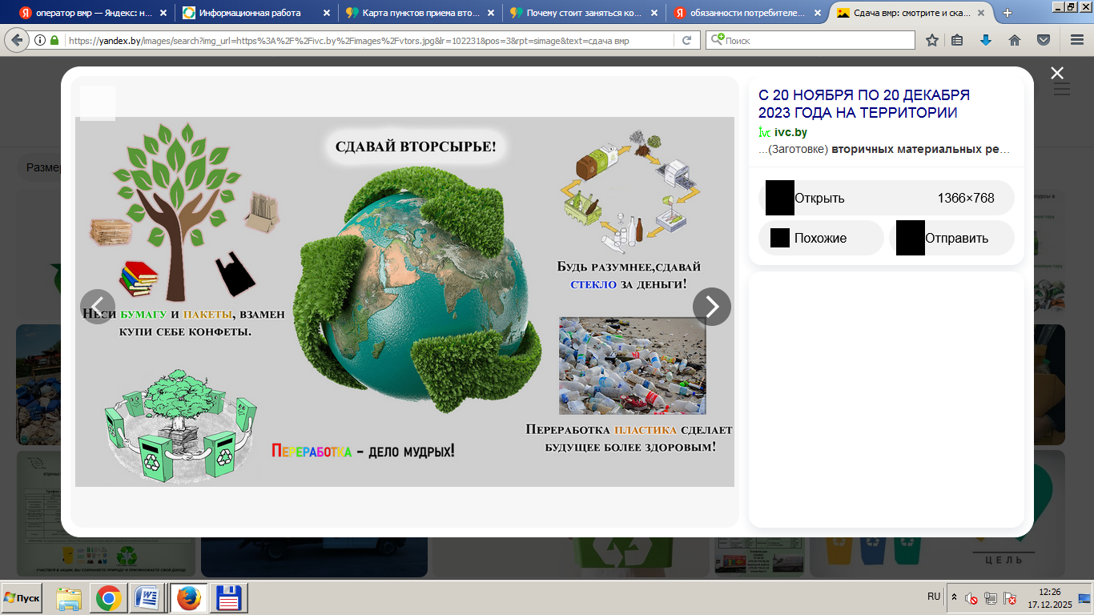

Приложение №3.4
ИНФОРМАЦИЯ О МЕСТАХ СБОРА ОТХОДОВ ТОВАРОВ, УТРАТИВШИХ ПОТРЕБИТЕЛЬСКИЕ СВОЙЧСТВА (ЛАМП ГАЗОРЯЗРЯДНЫХ РТУТЬСОДЕРЖАЩИХ, ЭЛЕКТРИЧЕСКОГО И ЭЛЕКТРОННОГО ОБОРУДОВАНИЯ, ЭЛЕМЕНТОВ ПИТАНИЯ)
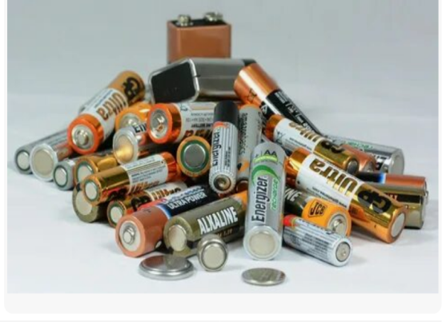
Элементы питания важны для современной жизни. Мобильные телефоны и ноутбуки, автомобили, фонарики и часы, наушники, мышки и прочие девайсы работают на батарейках и аккумуляторах, которые рано или поздно выходят из строя. Всего пара батареек в пульте от телевизора может загрязнить 20 квадратных метров земли или 400литров воды. В мире же ежегодно выбрасывается более 15 миллиардов батарей. Это число продолжает расти. Спасти ситуацию может экологическая утилизация батареек.

Зачем утилизировать батарейки?
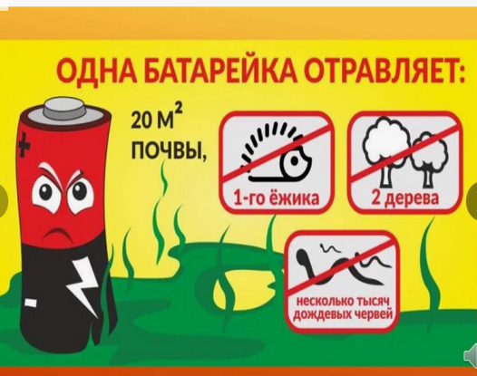
Отходы элементов питания важно правильно утилизировать из за содержания в них таких вредных веществ как ртуть, свинец кадмий и других токсических элементов.
Выброшенные элементы питания разлагаются больше 100 лет и в процессе ржавеют, из-за чего вредные вещества попадают в грунтовые воды, а дальше - в реки, озера и как следствие в организм животных и человека.
Чтобы правильно утилизировать элементы питания, достаточно:
- Использовать специальные контейнеры, предназначенные для безопасного сбора батареек и их дальнейшей переработки.
- Не выбрасывать аккумуляторы в обычный мусор. Элементы питания выделяют опасные вещества, загрязняющие воду и почву. Также неправильная утилизация может привести к возгоранию.

Как правильно утилизировать ртутьсодержащие отходы?

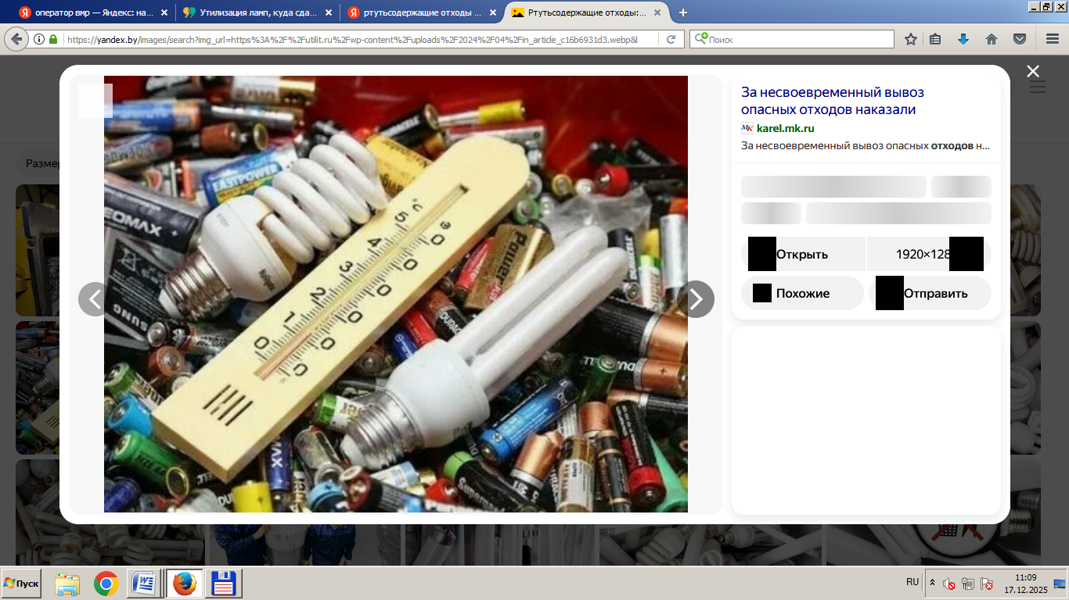
Переработка ртутьсодержащих отходов в Беларуси осуществляется на пяти объектах, однако чтобы отходы попали туда их нужно сдать в специализированный пункт. Утилизация ртутьсодержащих отходов проста, они отправляются в контейнеры для опасных отходов. В случае повреждения лампочки либо термометра следует открыть окна и закрыть двери, чтобы избежать сквозняка. Убрать капли ртути можно бумагой либо смоченными в масле салфетками, предварительно надев перчатки и бахилы, а также защитив органы дыхания. Затем рекомендуется вызвать
МЧС: специалисты соберут остатки вещества, измерят концентрацию токсичных паров в помещении и заберут колбу для дальнейшей утилизации.

Пункты приема ламп газорязрядных ртутьсодержащих, электрического и электронного оборудования, элементов питания)
Наименование юридического лица на территории которого организован сбор отходов | Адрес | Вид отхода
КЖУП«Буда-Кошелевский коммунальник» | г.Буда-Кошелево, ул. Озерная,3а | Отработанные ртутьсодержащие лампы
КЖУП«Буда-Кошелевский коммунальник» | г.Буда-Кошелево, ул. Озерная,3а | Электрическое и электронное оборудование
Магазин «Евроопт» | г.Буда-Кошелево, ул. Ленина,58 | Отработанные элементы питания (батарейки)

Приложение №3.5
ИНФОРМАЦИЯ О ПОРЯДКЕ ОБРАЩЕНИЯ С КРУПНОГАБАРИТНЫМИ, СТРОИТЕЛЬНЫМИ И РАСТИТЕЛЬНЫМИ ОТХОДАМИ.
Крупногабаритные отходы.

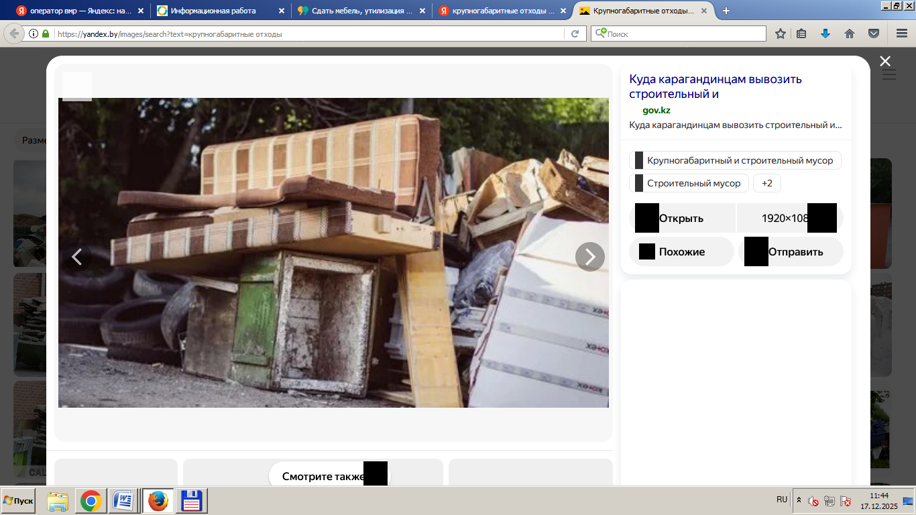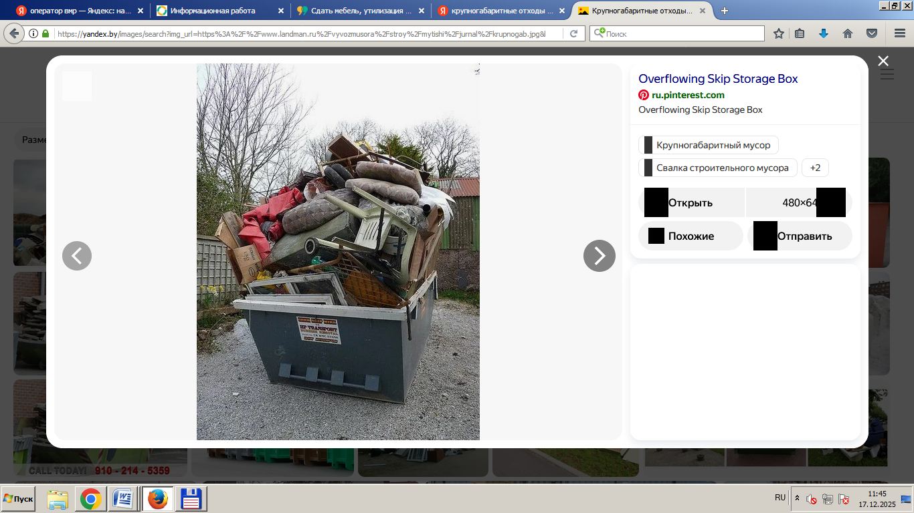

Что относится к крупногабаритным отходам?

Остатки, которые образовались в процессе деревообработки (обрезки досок, фанера, ДСП), мебель и ее части из дерева, ДСП, деревянные оконныерамы, двери, полы, части стволов спиленных деревьев, корни и пни.

Как утилизировать эти отходы?

На специальные площадки для сбора крупногабаритных отходов.

Если вы не знаете, где располагается ближайшее разрешенное место для таких отходов, обратитесь в КЖУП «Буда-Кошелевский коммунальник» или сделайте запрос через службу 115.

Строительные отходы.

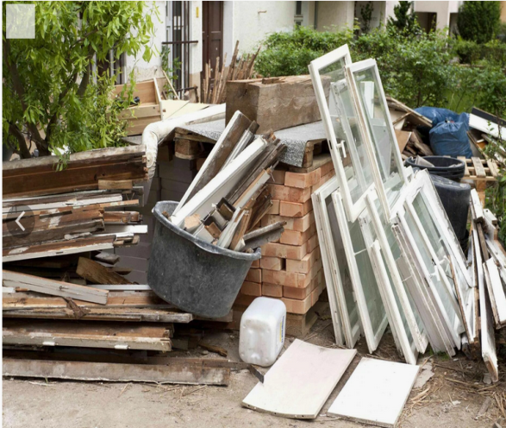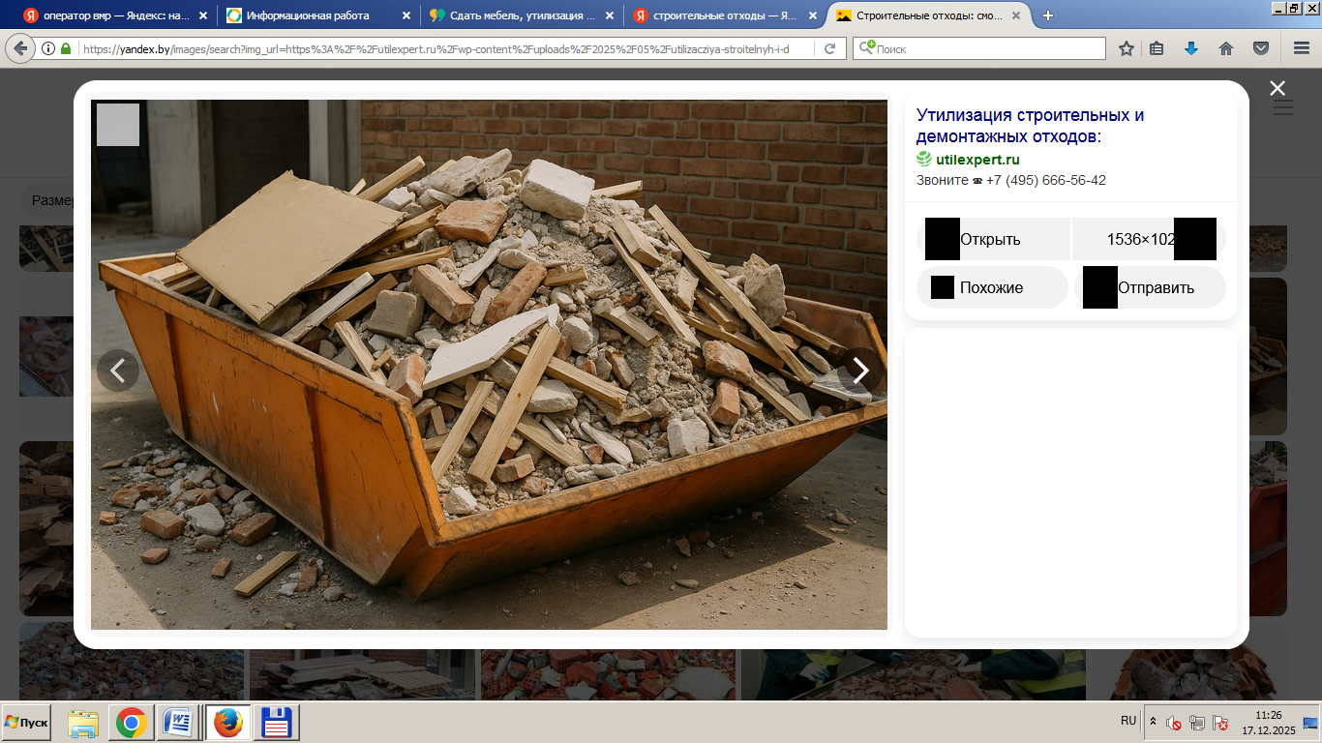

Что относится к строительным отходам?

Материалы, образующиеся в процессе ремонта физическим лицами жилых помещений (отделочные материалы, оконные рамы, остатки старого линолеума, ламината, старые умывальники, карнизы, плинтусы и т. п.).

Как утилизировать строительные отходы?

Строительные отходы, оставшиеся после ремонта, можно оставить на специальных площадках для сбора крупногабаритных отходов. Если вы не знаете, где располагается ближайшее разрешенное место для таких отходов, обратитесь в КЖУП «Буда-Кошелевский коммунальник» или сделайте запрос через службу 115.
 К строительным отходам от ремонта не относятся отходы, которые образуются при возведении зданий, их реконструкции, модернизации, сносе, перепланировке и переустройству, а именно: остатки бетонных перекрытий, стеновые блоки, балки, остатки фундамента, застывший раствор, бой кирпича. Такие отходы запрещено размещать на площадках для крупногабаритных отходов. Для ихвывоза нужно заказывать отдельную услугу.
Растительные отходы.

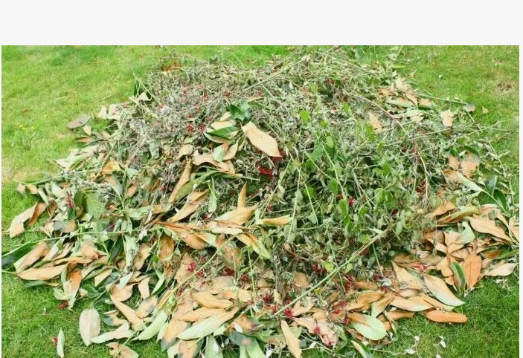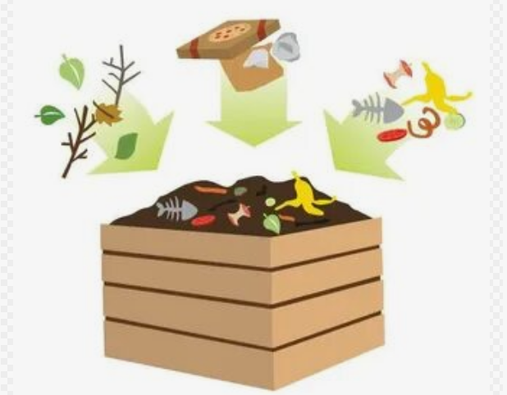

Что относится к растительным отходам?

Растительные отходы: опавшая листва, сорванная либо скошенная трава, обрезки ветвей, кустов

Как утилизировать растительные отходы?

Самый лучший способ — компостирование. Оно позволяет:
- Эффективно и экологично утилизировать отходы
- Превращать органику в ценное удобрение
- Улучшать структуру почвы и повышать ее плодородие
- Значительно уменьшить объем бытовых отходов

Что можно компостировать?
- Измельченные ветки и солома
- Древесная щепа, стружка, опилки
- Шелуха семечек и скорлупа орехов
- Стебли кукурузных початков
- Остывшая древесная зола
- Очистки и кусочки овощей/фруктов
- Скошенная трава
- Цветы и домашние растения
- Стебли и ботва овощей
- Навоз и птичий помет

Что нельзя компостировать?
- Крупные древесные отходы, кости, ракушки
- Угольная зола от мангала
- Кожура цитрусовых
- Сорняки с семенами и больные растения

Владельцы земельных участков должны:
- Компостировать отходы растительности на своем участке
- Вывозить их в рамках отдельной услуги. Для этого необходимо будет заключить договор с КЖУП «Буда-Кошелевский коммунальник»
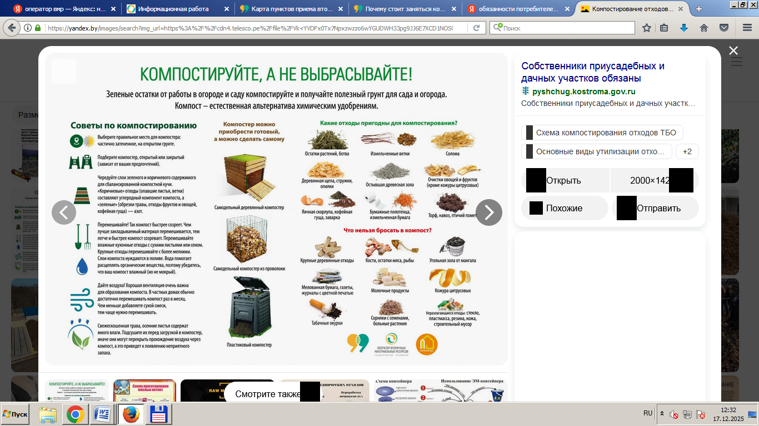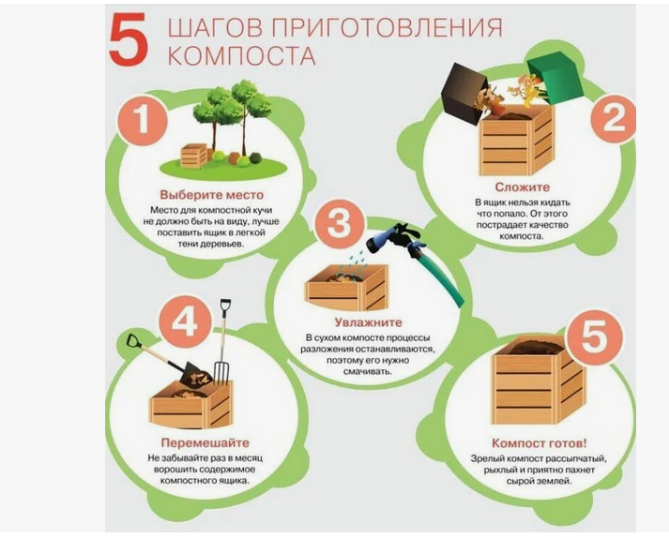

Приложение №3.6
Обязанности потребителей по осуществлению сбора коммунальных отходов
Конституцией Республики Беларусь и другими законодательными актами
Республики Беларусь гражданам установлены определенные права и обязанности.
Специальные требования Закона Республик Беларусь «Об обращении отходами» устанавливают гражданам обязанности в области обращения с отходами. Граждане, у которых образуются отходы, обязаны доставить отходы в специальные места сбора (хранения) отходов согласно утвержденной схеме обращения с коммунальными отходами района.
Схема обращения с коммунальными отходами - это документ, которым устанавливается порядок сбора, хранения, удаления и т.п. всех видов коммунальных отходов, образующихся у граждан.
Схема обращения с коммунальными отходами для Буда-Кошелевского района
утверждена решением Буда-Кошелевского районного исполнительного комитета.
Правилами благоустройства и содержания населенных пунктов установлено, что граждане, осуществляющие хозяйственную и иную деятельность на земельных участках, находящихся в частной собственности граждан, обязаны за счет собственных средств производить работы по благоустройству и содержанию (эксплуатации) территории.
Эти работы включают в себя санитарную очистку и уборку территории, состоящие из сбора, разделения по видам и удаления коммунальных отходов в соответствии со схемами обращения с коммунальными отходами. Нарушение правил благоустройства и содержания населенных пунктов влечет административную ответственность по ч.2 статьи 21.14 КоАП.
Законом «О защите прав потребителей жилищно-коммунальных услуг» предусмотрено, что коммунальные услуги включают в себя вывоз, обезвреживание и переработку твердых коммунальных отходов.
Граждане обязаны заключить договор на оказание услуг по обращению с твердыми коммунальными отходами. При этом сбор и удаление коммунальных отходов в соответствии с условиями договора производится согласно утвержденных схемам обращения с коммунальными отходами»

Приложение №3.7
Сведения об ответственности за нарушение порядка обращения с коммунальными отходами
В соответствии с пунктами 1.2, 1.3 статьи 19 Закона Республики Беларусь от 20.07.2007 г. № 271-З «Об обращении с отходами» субъекты хозяйствования, осуществляющие обращение с отходами, обязаны:
- обеспечивать сбор отходов и их разделение по видам, если иное не предусмотрено статьей 25 настоящего Закона:
- обеспечивать хранение отходов в санкционированных местах хранения отходов.
Также, в соответствии с пунктом 1 статьи 31 Закона Республики Беларусь от 20.07.2007 г. № 271-З «Об обращении с отходами» хранение и захоронение отходов допускаются только в санкционированных местах хранения отходов и санкционированных местах захоронения отходов.
Ответственность за нарушение законодательства об обращении с отходами предусмотрена статьёй 16.44 Кодекса Республики Беларусь об административных правонарушениях от 06.01.2021г. № 91-З:
1. Невыполнение установленной законодательством об обращении с отходами обязанности по обеспечению сбора, обезвреживания и (или) использования отходов товаров и отходов упаковки – влечет наложение штрафа на индивидуального предпринимателя или юридическое лицо до ста процентов от платы за организацию сбора, обезвреживания и (или) использования отходов товаров и отходов упаковки.
2. Захоронение вторичных материальных ресурсов – влечет наложение штрафа от пяти до тридцати базовых величин, на индивидуального предпринимателя – от пятидесяти до двухсот базовых величин, а на юридическое лицо – от пятидесяти до тысячи базовых величин.
3. Нарушение иных требований законодательства об обращении с отходами –влечет наложение штрафа в размере до тридцати базовых величин, на индивидуального предпринимателя – до ста базовых величин, а на юридическое лицо – до тысячи базовых величин.

РАЗДЕЛ 4.
«КАРТА-СХЕМА ОБРАЩЕНИЯ С КОММУНАЛЬНЫМИ ОТХОДАМИ»
К разделу 4 «Карта – схема обращения с коммунальными отходами» разработаны следующие приложения:
Приложение № 4 « Карта-схема мест временного хранения коммунальных отходов г. Буда-Кошелево;
Приложение № 4.1 «Карта-схема мест временного хранения коммунальных отходов Буда-Кошелевского р-на;
Приложение № 4.2 «Карта-схема мест временного хранения крупногабаритных, строительных, древесных и растительных отходов г. Буда-Кошелево»;
Приложение № 4.3 «Карта-схема мест временного хранения крупногабаритных, строительных, древесных и растительных отходов Буда-Кошелевского района»;
Приложение № 4.4 «Сведения о конкретных днях и промежутках времени следования специального транспорта, осуществляющего вывоз коммунальных отходов на объекты сортировки по каждому населенному пункту (месту временного хранения), садоводческому товариществу, дачному и гаражному кооперативу»;
Приложение № 4.5 «Сведения о конкретных днях и промежутках времени следования специального транспорта, осуществляющего вывоз коммунальных отходов на объект захоронения по каждому населенному пункту (месту временного хранения), садоводческому товариществу, дачному и гаражному кооперативу)»;
Приложение № 4.6 «Карта-схема расположения объектов сортировки коммунальных отходов».
Приложение № 4.7 « Карта-схема расположения объектов захоронения коммунальных отходов»
Приложение № 4.8 « Карта-схема пунктов приема (заготовки), центров для раздельного сбора коммунальных отходов».
Приложение № 4.9 « Карта-схема мест сбора коммунальных отходов, подлежащих специальной системе сбора (ртутьсодержащие отходы)».
Приложение № 4.10 «Карта-схема мест сбора коммунальных отходов, подлежащих специальной системе сбора (элементы питания (батарейки))».
Приложение № 4.11 «Карта-схема мест сбора коммунальных отходов, подлежащих специальной системе сбора (отходы электрического и электронного оборудования)».
Приложение № 4.12 «Карта-схема мест сбора коммунальных отходов, подлежащих специальной системе сбора (изношенные шины)».
Приложение № 4.13 Карта-схема мест сбора коммунальных отходов, подлежащих специальной системе сбора (отработанные масла)».
Приложение № 4.14 Карта-схема мест сбора коммунальных отходов, подлежащих специальной системе сбора (отходы лекарственных средств)».
Приложение № 4.15 Карта-схема мест сбора коммунальных отходов, подлежащих специальной системе сбора (отходы бумаги и картона, стекла, пластмасс)».
Приложение № 4.16 Карта-схема мест сбора коммунальных отходов, подлежащих специальной системе сбора (крупногабаритные отходы)».
Приложение № 4.17 «Карта-схема мест сбора коммунальных отходов, подлежащих специальной системе сбора (строительные отходы)».
Приложение №4.18 Карта-схема мест сбора коммунальных отходов, подлежащих специальной системе сбора (древесные и растительные отходы)».

Приложение № 4.6
Карта – схема расположения объектов сортировки
Станция сортировки КЖУП «Буда-Кошелевский коммунальник» г. Буда-Кошелево, ул. Озерная,3а

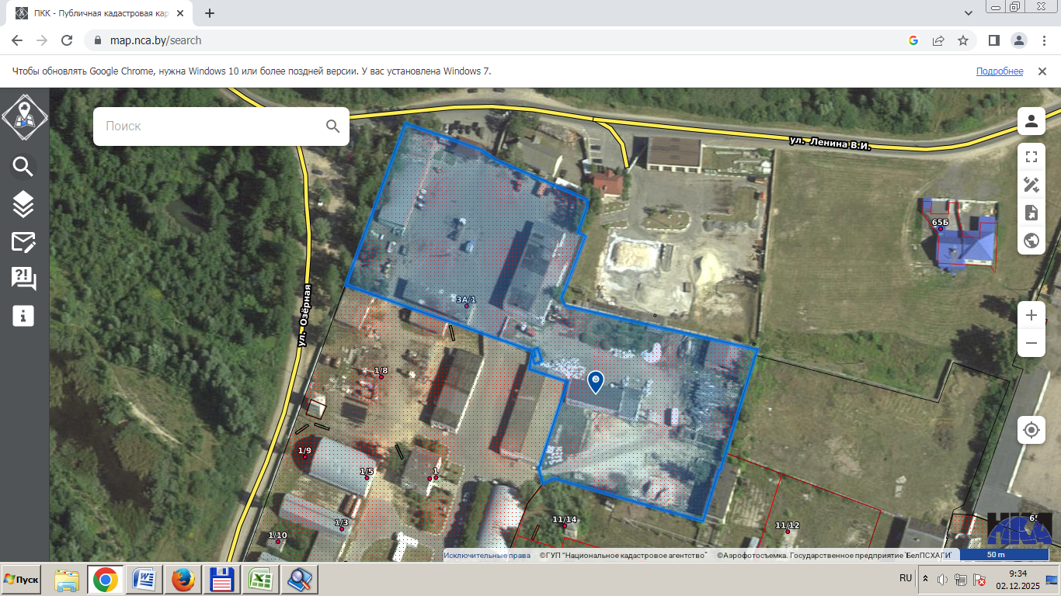

Приложение № 4.7

Карта – схема расположения объектов захоронения
Полигон ТКО г. Буда-Кошелево «Славенец», Гомельская обл., Буда-Кошелевский р-н, Морозовичский с/с, вблизи п. Славенец.
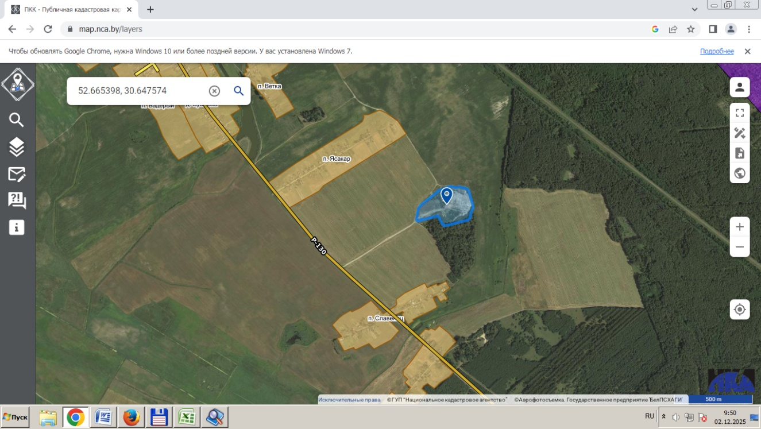

Приложение № 4.8
« Карта-схема пунктов приема (заготовки), центров для раздельного сбора коммунальных отходов».
г. Буда-Кошелево, ул. 50 лет Октября,27
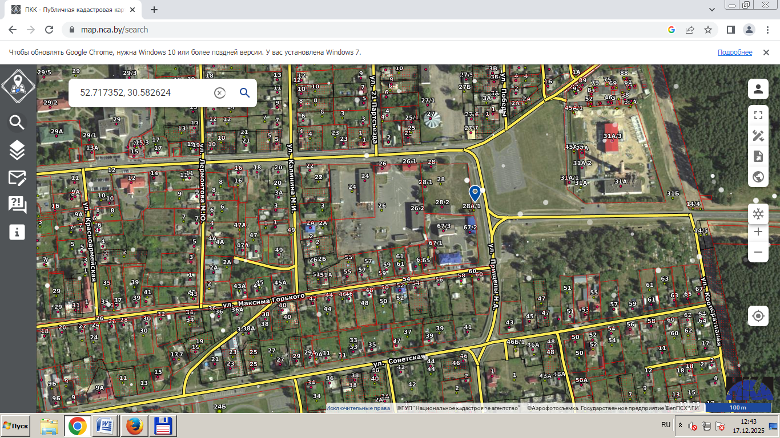
г. Буда-Кошелево,
ул. Прищепы 3В
№ | Адрес приемного пункта | Собственник | График работы | Вид заготавливаемых ВМР
1 | г. Буда-Кошелево, ул. 50 лет Октября,27 | Гомельское областное потребительское общество | Пн-Пят с 08.00 до 12.00, суб, вос- выходной | отходы бумаги, отходы стекла, отходы пластика
2 | г. Буда-Кошелево, улПрищепы, 3В | Гомельское областное потребительское общество | Вт-Суб с 09.00 до 13.00, вос, пон.- выходной | отходы бумаги, отходы стекла, отходы пластика
Центры для раздельного сбора коммунальных отходов на территории Буда-Кошелевского района отсутствуют.

Приложение № 4.9
«Карта-схема мест сбора коммунальных отходов, подлежащих специальной системе сбора (ртутьсодержащие отходы)»
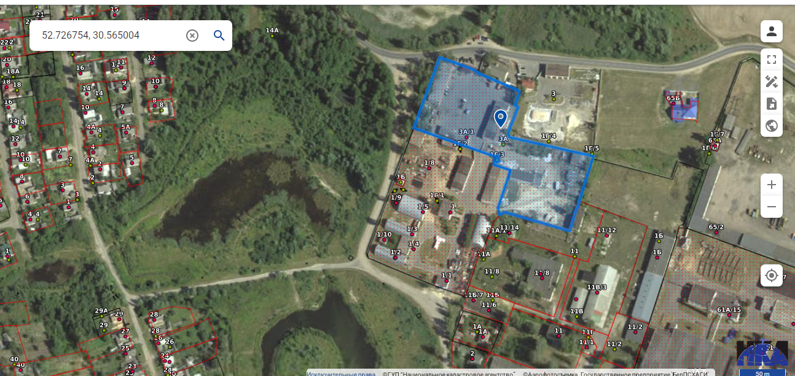
г.Буда-Кошелево, ул. Озерная,3а
Приложение № 4.10
«Карта-схема мест сбора коммунальных отходов, подлежащих специальной системе сбора (элементы питания (батарейки))».
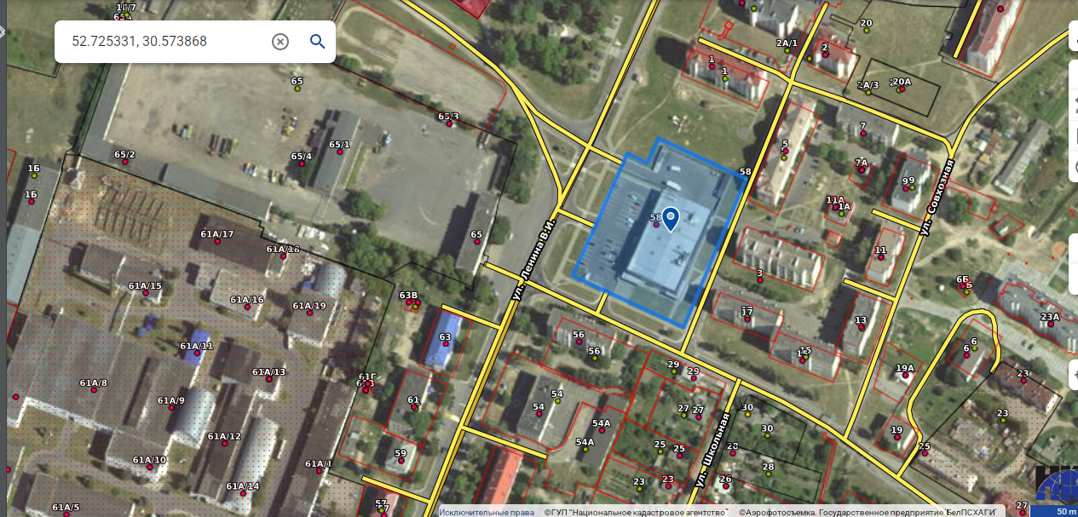
г.Буда-Кошелево, ул. Ленина,58

Приложение № 4.11
«Карта-схема мест сбора коммунальных отходов, подлежащих специальной системе сбора (отходы электрического и электронного оборудования)»

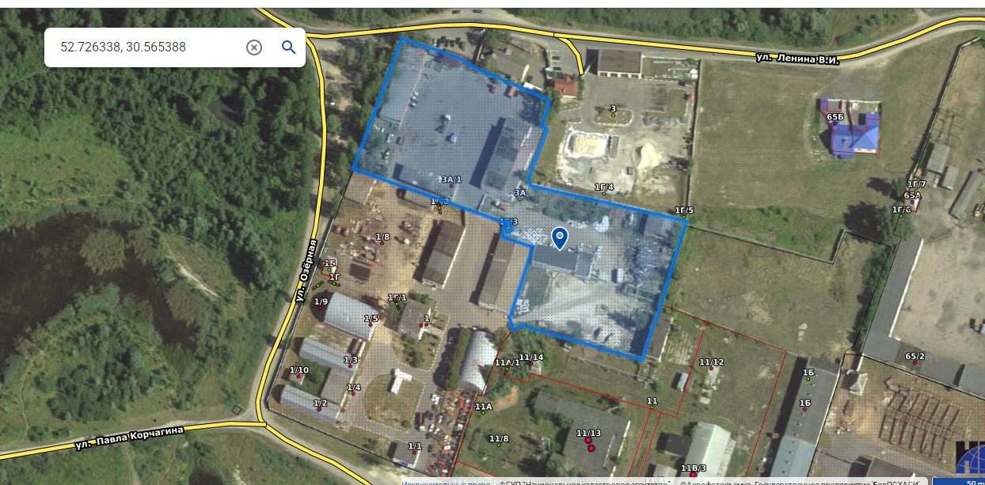
г.Буда-Кошелево, ул. Озерная,3а

Приложение № 4.13
Карта-схема мест сбора коммунальных отходов, подлежащих специальной системе сбора (отработанные масла)».

г.Буда-Кошелево, ул. Озерная,3а

Приложение № 4.14
Карта-схема мест сбора коммунальных отходов, подлежащих специальной системе сбора (отходы лекарственных средств)».

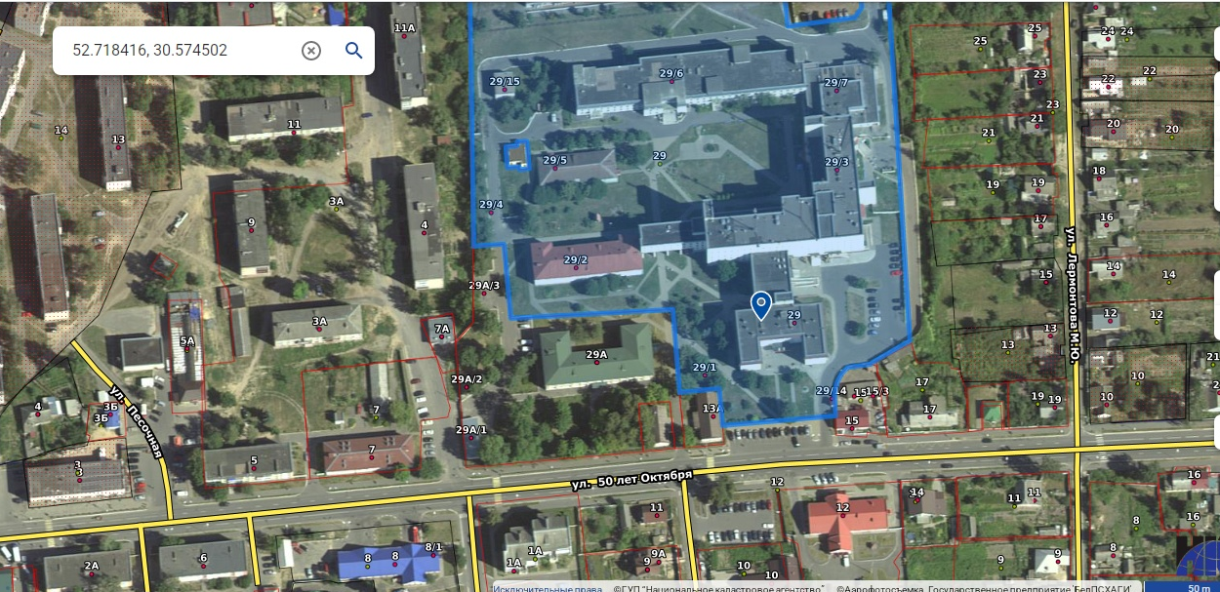
г.Буда-Кошелево, ул. 50 лет Октября,29

Приложение № 4.15

Карта-схема мест сбора коммунальных отходов, подлежащих специальной системе сбора (отходы бумаги и картона, стекла, пластмасс)».
г.Буда-Кошелево, ул. Прищепы,3В
г.Буда-Кошелево, ул. 50 лет Октября,27
г.Буда-Кошелево, ул. Озерная,3а

